Отчет
Главы Железногорского района Курской области
о социально-экономическом развитии Железногорского района
за 2024 год и плановый период 2025 год.

Уважаемые депутаты!
Уважаемые жители Железногорского района Курской области !
Гости и приглашённые!

Подводя итоги 2024 года, нужно отметить, что район развивается, решаются задачи, воплощаются в жизнь планы. Все это происходит благодаря совместному вкладу жителей, ответственности руководителей предприятий, организаций и учреждений, согласованной и взвешенной позиции депутатов всех уровней.
Наша встреча проходит в очень сложное время. Работа, проводимая нами, строится с учётом специальной военной операции, о начале которой сообщил Президент России Путин Владимир Владимирович в обращении к нации 24 февраля 2022 г.
Железногорский район, как и все районы города и области, оказывает содействие и помощь военнослужащим, находящимся в зоне СВО. Предприятия направляют в зону боевых действий оборудование, технику, инструменты, окопные свечи, общественные организации, жители, школьники .
Мобилизованные и заключившие контракт жители района защищают границы нашей страны, отстаивают ее право на независимое существование.
Хочу отметить, что прошедшие почти три года специальной военной операции мобилизовали наше общество. Перед лицом внешней угрозы, в противостоянии с врагом, под жестоким и беспрецедентным давлением недружественных государств мы сплотились и вышли на новый уровень гражданского сознания. Это касается всех сторон нашей жизни. Научились отличать действительно важное от второстепенного. Ценить самые главные для всех нас вещи. Мужество. Милосердие. Взаимовыручку. Историческую и семейную память. Верность своему долгу и традициям.
После подлого вторжения 06 августа ВСУ на территорию Курской области, нами проделана большая работа по оказанию помощи семьям граждан, вынужденно переселённых из приграничных районов области. Сегодня эта работа находится на постоянном контроле и главная задача органов власти и социальных служб — постоянно быть с ними в контакте и оперативно решать возникающие проблемы.
Президент РФ Владимир Путин объявил 2025 год Годом защитника Отечества. Также в наступившем году страна отметит 80-летний юбилей Победы в Великой Отечественной войне. Вместе с ветеранскими организациями, учреждениями, предприятиями и общественностью района готовимся к 80-летию Великой Победы. Наша задача — уделять особое внимание труженикам тыла, детям войны. Железногорский район, заботится о ветеранах, оказывает всестороннюю поддержку.
Нашими приоритетами были и остаются социальное благополучие людей, экономическая и общественно-политическая стабильность в обществе.
- Основные направления бюджетной политики.
Бюджетный процесс в районе упорядочен в соответствии с бюджетным и налоговым законодательством и макроэкономическими параметрами функционирования реального сектора экономики.
В 2024 году бюджет муниципального района был сформирован с дефицитом в сумме 102,9 млн. рублей. По состоянию на 01.01.2025 г. бюджет района исполнен с профицитом 10,3 млн. рублей. Исполнение бюджета по доходам составило 947,7 млн.рублей или 101,5% к плану (план 934,1 млн. рублей). Сумма налоговых и неналоговых доходов от общей суммы доходов составляет 33,4% (312,4 млн. рублей).
тыс. руб.
 | План на 2024 | Исполнено за 2024 | Процент исполнения (к плану 2024) | Отклонения от плана
I. ДОХОДЫ, ВСЕГО, из них: | 934 099,1 | 947 655,0 | 101,5 | 13 555,9
Налоговые и неналоговые доходы | 312 408,3 | 317 066,0 | 101,5 | 4 657,7
Безвозмездные поступления | 621 690,8 | 630 588,9 | 101,4 | 8 898,1
II. РАСХОДЫ, ВСЕГО | 1 047 252,7 | 937 343,0 | 89,5 | -109 909,7
III. ДЕФИЦИТ (-), ПРОФИЦИТ (+) | -102 927,5 | 10 311,9 | - | -

По налоговым и неналоговым доходам исполнение бюджета за 2024 год составило 317,1 млн. рублей, при плане 312,4 млн.рублей Перевыполнение составило 4,7 млн.рублей или 101,5%. За 2024 год в структуре поступлений налоговых и неналоговых доходов большую часть составляет налог на доходы физических лиц и доходы от использования имущества, находящегося в государственной и муниципальной собственности, доля которых 80,5% и 8,4% соответственно.

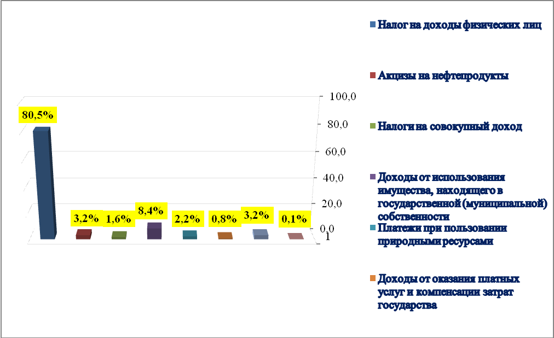

По расходам исполнение бюджета за 2024 год составило 937,3 млн. рублей или 89,5% к плану (план 1 047,5 млн. рублей).
В расходной части бюджета основная доля финансирования приходится на социальную сферу. На эти цели в 2024 году направлено 672,4 млн. рублей. Их доля в расходах бюджета составила 71,7%, иными словами, в Железногорском районе формируется социально направленная экономика.

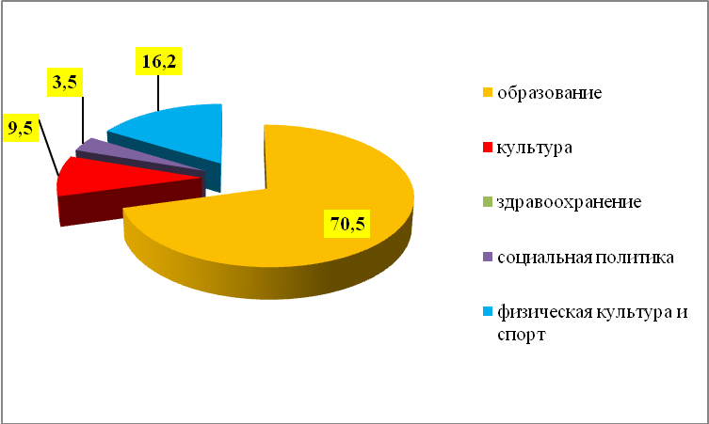

Сформированные к настоящему времени межбюджетные отношения муниципального района с органами местного самоуправления в целом обеспечивают необходимые стимулы для повышения эффективности их деятельности, проведения ответственной бюджетной политики и совершенствования управления муниципальными финансами.
Политика в этой сфере основана на стабильности законодательно закрепленного разграничения расходных полномочий и доходных источников. По состоянию на 01.01.2025 г. из бюджета муниципального района бюджетам поселений в порядке межбюджетных трансфертов (дотации на выравнивание бюджетной обеспеченности поселений и иных межбюджетных трансфертов) направлены средства в объеме 7,3 млн. рублей.
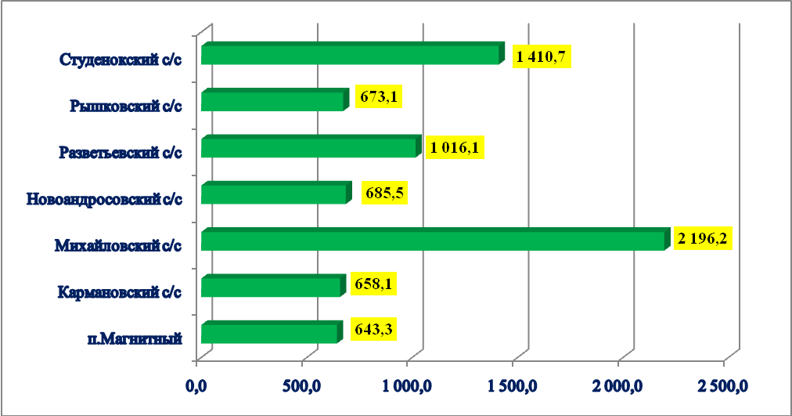

За истекший период органами местного самоуправления Железногорского района в целях улучшения социально-экономического положения Железногорского района были предприняты следующие меры:
- согласование параметров бюджетов;
- жесткий контроль за расходованием бюджетных средств.

II. Развитие производства реального сектора экономики
Развитие инвестиционного потенциала
Сегодня в районе сложился благоприятный инвестиционный климат. Крупным инвестором на территории Железногорского района не первый год является ООО «АПК – Курск» . С приходом на территорию района - Группы компаний «Агропромкомплектация», инвестиции в экономику района составили более 30 млрд. рублей.
За последние 5 лет в районе были построены и введены в эксплуатацию следующие объекты животноводства ГК «Агропромкомплектация»:
1) Филиал «Троицкий свинокомплекс» (объект рассчитан на 54 тыс. голов единовременного содержания свиней);
2) Филиал «Нуклеус» (объект рассчитан на 2,5 тыс. голов единовременного содержания свиноматок), имеет статус племенного предприятия;
3) ООО «Курский мясоперерабатывающий завод» (производственная мощность 185 тыс. тонн свинины в год (300 голов/час);
4) Животноводческий комплекс молочного направления «Троицкий»(объект рассчитан на 6 тыс. голов единовременного содержания КРС молочного направления, 3 тыс. голов из которых дойное стадо, с пунктом по приёмке и первичной переработке молока);
5) Животноводческий комплекс молочного направления «Троицкий-2»(объект предназначен для содержания и доения коров на 3230 скотомест, с площадкой для выращивания и откорма молодняка КРС молочных пород на 3030 скотомест);
6) Филиал «Комби-Линец» (элеватор - объект рассчитан на единовременное хранение 150 тыс. тонн зерна и комбикормовый завод производственной мощностью 216 тыс. тонн комбикорма в год).
В целях стабилизации социально-экономической ситуации в районе, обеспечения устойчивого развития Постановлением №594 от 21.08.2014 года создан координационный Совет по привлечению инвестиций в экономику Железногорского района Курской области. Утвержден его состав, разработано положение. Администрацией Железногорского района на портале муниципального образования разработан раздел «Инвестору». В данном разделе есть вся необходимая информация для потенциальных инвесторов ( инвестиционные площадки, информации об инвентаризации земель, информация о крупных инвесторах уже работающих на территории района и т. д.).
В районе создана особая экономическая зона промышленно-производственного типа «Третий полюс» , в которую попала часть территории Железногорского района в границах Волковского сельсовета. В районе сформированы 4 инвестиционные площадки. Разработана комплексная дорожная карта внедрения лучших практик Национального рейтинга состояния.
В границах населенного пункта Долгая Щека Веретенинского сельсовета на территория площадью 64,93 га ООО «Агропромкомплектация-Курск» ведет комплексную жилую застройку для обеспечения своих работников и их семей индивидуальными жилыми дома в границах Веретенинского сельсовета. Согласно проекта, предусмотрено размещение комплексной 1-2 этажной жилой застройки. Расчетное количество жителей – 2200 человек. Общая стоимость проекта около 500 млн. рублей. В данном проекте предусмотрены денежные средства федерального, областного и местного бюджетов. Администрация Железногорского района в данном проекте является заказчиком таких объектов как детский сад на 60 мест и ФОК на 40 посещений в смену. Полностью застройка и благоустройство комплекса ИЖС должно завершится к 2028 году.
Инвестиции за счет всех источников финансирования в 2024 году составили более 2,282 млрд. рублей. В том числе по отрасли сельское хозяйство более 1,438 млрд. рублей ( покупка техники оборудования, завершение СМР по строительству животноводческого комплекса).
В районе финансируется 19 Муниципальных программ различной социальной направленности. Объем финансирования из районного бюджета составил более 870 млн. рублей.
Ежегодно с 2006 года между Железногорским района и АО «Михайловский ГОК « Имени А.В. Варичева» подписывается программа о взаимном сотрудничестве (договор пожертвования).Денежные средства в полном объеме направляются на социальные нужды (ремонты, строительство, реконструкция объектов социальной инфраструктуры). В рамках реализации положений закона о государственно-частном и государственно – муниципальном партнерстве Администрацией Железногорского района Курской области разработаны и приняты все необходимые нормативно-правовые акты.
Развитие рынка труда

Динамика уровня безработицы

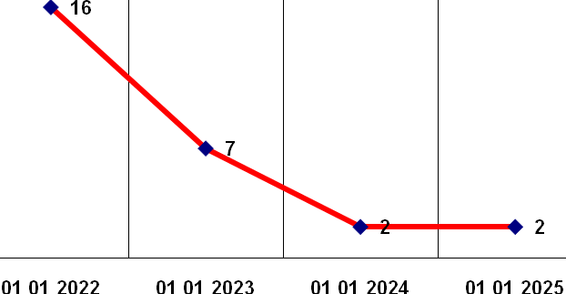
Кол-во безработных, чел.
Росту потребности в специалистах различного уровня так же способствует расширение и наращиванием производственных мощностей ООО «Агропромкомплектация-Курск». Самыми востребованными в районе являются специалисты в области сельскохозяйственного производства, образования, здравоохранения.
В рамках делегированных отдельных государственных полномочий в сфере трудовых отношений и в целях создания безопасных условий труда работников, Администрацией района разработана и действует подпрограмма «Улучшение условий и охраны труда в Железногорском районе Курской области» в рамках программы «Содействие занятости населения Железногорского района Курской области».

Повышение доходов населения и рост заработной платы
Администрацией района разработан план мероприятий по обеспечению роста реальных доходов граждан и снижению уровня бедности в Железногорском районе в 2020-2024 годах, в рамках которого сформирован реестр малоимущих граждан, проживающих в районе определены меры социальной поддержки, ежемесячно проводится мониторинг уровня среднемесячной заработной платы в разрезе отраслей экономики. В целях проведения согласованной политики по обеспечению роста заработной платы в организациях внебюджетного сектора экономики Железногорского района и ликвидации задолженности по ее выплате Администрацией района ежегодно принимается постановление «Об установлении целевых показателей уровня оплаты труда по основным видам экономической деятельности в организациях внебюджетного сектора экономики». На заседаниях межведомственной комиссии по социально-экономическим вопросам при Администрации рассматриваются вопросы роста зарплаты и доведения ее уровня до целевых показателей. В организациях бюджетной сферы разработаны «дорожные» карты по повышению роста заработной платы. Все показатели выполняются строго в рамках существующего законодательства и в полном объеме. Нужно отметить, что Железногорский район является одним из лидеров в выполнения целевого показателя по отрасли «сельское хозяйство». По Железногорскому району средняя заработная плата аграриев составила более 67 тыс. руб.

Сельское хозяйство
Растениеводство
В 2024 год посевная площадь составила 37839 га, в 2024 году собрано 102 тыс. тонн зерновых культур (включая кукурузу на зерно). Средняя урожайность по району составила 56 ц/га (в физическом весе). Валовой сбор масличных культур составил более 26,7 тыс. тонн с урожайностью 23,9 ц/га.
Лидерами по урожайности зерновых культур в 2024 году среди сельхозтоваропроизводителей стали:
- ООО «Дружба» с урожайностью – 82,6 ц/га, руководитель Бородин Михаил Васильевич;
- ООО «АПК-Черноземье» филиал «Северный» с урожайностью – 67,7 ц/га, руководитель Хруслов Михаил Владимирович;
- ООО «Железногорскагрохимсервис» с урожайностью – 62,2 ц/га, руководитель Синельникова Виктория Викторовна.
Среди КФХ наибольших результатов по урожайности достигли:
- Глава КФХ Докукин Ю.М. – 68,6ц/га;
- Глава КФХ Григоренко. – 66,7 ц/га;
- Глава КФХ Гарбузов А.А. – 55,9 ц/га.
Животноводство
В 2024 году в Группе компаний «Агропромкомплектация» произошли важные события, которые внесут значительный вклад в развитие животноводства, в том числе и на территории Железногорского района.
Так, в 2024 году ООО «Агропромкомплектация-Курск» получила статус селекционно-генетического центра по разведению пород свиней «Крупная белая», «Ландрас», «Йоркшир». Эти породы обладают материнскими и откормочными качествами. Получение нового статуса говорит о высоком уровне организации работы, а также открывает новые возможности для развития, включая доступ к специализированным программам поддержки, улучшению генетического потенциала стада и расширению рынков сбыта.
По итогам 2024 года показатель «поголовье свиней» в ООО «Агропромкомплектация-Курск» составил – 106,0 тыс. голов, что превышает показатели предыдущих лет.

Поголовье свиней во всех категориях хозяйств
Железногорского района, тыс. голов
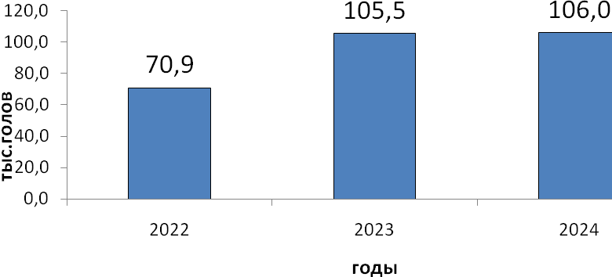

Кроме того, на двух предприятиях Группы компаний «Агропромкомплектация», в том числе – племенном репродукторе ООО «Агропромкоплектация-Курск» селекционеры получили первые результаты генотипирования 800 телочек. Благодаря этому удалось узнать, какие животные несут желательные гены, способствующие повышенному выходу белка молока, и у каких телочек в будущем будет гипоаллергенное молоко.
Железногорский район в настоящее время занимает ведущее место по производству данного продукта. В 2022 году во всех категориях хозяйств валовой надой молока составил 75,7 тыс. тонн, надой на одну фуражную корову 10632 кг, в 2023 году валовой надой молока составил 89,9 тыс. тонн, надой на одну фуражную корову 11377 кг. В 2024 году данный показатель сохранился и составил 89,0 тыс. тонн, надой на одну фуражную корову 11450 кг.
Всего сельскохозяйственными организациями района реализовано 86 тыс. тонн продукта. Все четыре предприятия района сдают молоко высшим сортом. Основными покупателями данного продукта в нашем регионе являются ООО «Курский молочный завод», ООО «Сырная долина».

Надой на одну фуражную корову
во всех категориях хозяйств Железногорского района, кг
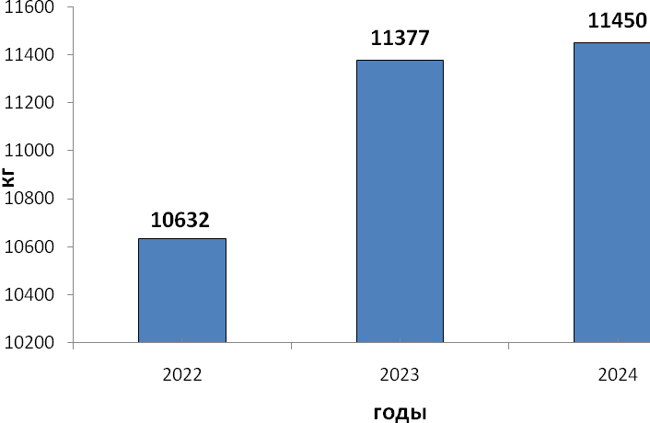

Производство молока
сельхозтоваропроизводителями Железногорского района в 2022-2024гг.

№ п/п | Наименование сельхозпредприятия | Валовой надой молока, в тоннах по годам |  |  | Производство молока на фуражную корову, в кг по годам
№ п/п | Наименование сельхозпредприятия | 2022 | 2023 | 2024 | 2022 | 2023 | 2024
1. | ООО «АПК-Курск» | 66995 | 80584 | 80218 | 11347 | 12052 | 12021
2. | ООО «Дружба | 4222 | 4752 | 4756 | 10798 | 11880 | 11890
3. | ЗАО «Заря» | 1596 | 1514 | 1382 | 4561 | 4325 | 3948
4. | ООО «А/ф Горняк» | 1649 | 1802 | 1999 | 7665 | 7605 | 7570

Производство скота и птицы на убой в хозяйствах всех категорий в 2022 году составило 40,4 тыс. тонн мяса, в 2023 году 38,5 тыс. тонн мяса в, а в 2024 году – 45,2 тыс. тонн в живом весе. На 2024 год запланированный показатель по производству мяса в живом весе – 43,7 тыс. тонн выполнен в полном объеме. Выполнение данного показателя произошло за счет всех животноводческих комплексов КРС в районе, свиноводческих комплексов - филиалов «Троицкий СВК», «Нуклеус» ООО «Агропромкомплектация-Курск», а также благодаря предприятиям ООО АПК «Красная поляна», ООО «Племптица КП», которые занимаются не только выращиванием птицы, получением конечной продукции для прилавка, но и производством яиц. Поголовье птицы на данных предприятиях в 2024 составило 950 тыс. голов. Реализация мяса птицы – 19,0 тыс. тонн. Предприятием произведено 13,4 млн. штук яиц.

Производство скота и птицы на убой (в живом весе)
в хозяйствах всех категорий Железногорского района, тыс. тонн

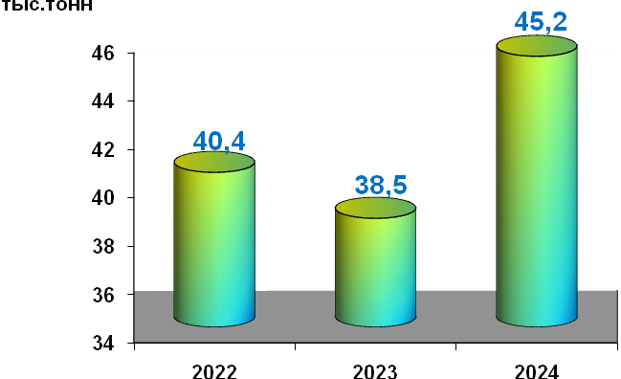

В 2024 году ООО «Курский мясоперерабатывающий завод» произвел мяса и мясопродуктов 215 тыс. тонн, в т.ч. 25 тыс. тонн мясных полуфабрикатов.

Производство мяса (включая субпродукты), полуфабрикатов
ООО "Курский мясоперерабатывающий завод"

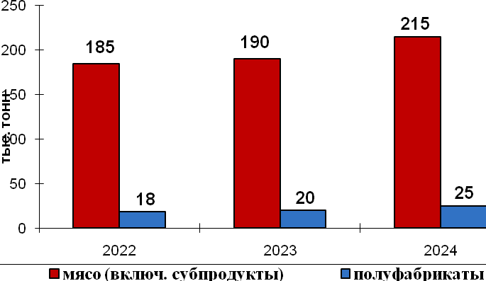

- Развитие инфраструктуры района.
Строительство
Объем выполненных работ по отрасли «Строительство» по Железногорскому району за 2024 год составит более 1,7 млрд.рублей.
Уровень газификации Железногорского района составляет порядка 95%.
Проблемным вопросом остается организация водоснабжения населенных пунктов. Процент износа систем водоснабжения составляет 80-85%.
За истекший период 2024 году на территории Железногорского района введено в эксплуатацию 7,6 тысяч кв. метров жилья, в том числе в строящемся микрорайоне Меркурий п.Долгая Щека 6,8 тыс.кв.метров.

Дороги
На территории Железногорского района общая протяженность автомобильных дорог местного значения (по населенным пунктам) составляет 334 км. Предусмотренные в дорожном фонде денежные средства могут только лишь обеспечить содержание дорог, на ремонт и строительство средств в бюджете практически нет. При поддержке АО "Михайловский ГОК им.А.В.Варичева" Администрация Железногорского района проводит работы по отсыпке сельских дорог кварцитным щебнем. В условиях дефицита бюджетных средств основной задачей для Администрации Железногорского района является обеспеченность проезда по сельским дорогам как жителям, так и для служб экстренного реагирования. В 2024 году было отсыпано в общей сложности более 21,2 км. автомобильных дорог по населенным пунктам. Такая же работа продолжится и в дальнейшем при поддержке АО "Михайловский ГОК им.А.В.Варичева". На текущий 2025 год подали заявки для получения субсидии с целью выполнения ремонта дорог в д.Студенок и п.Новоандросово, на 2026 год сл.Михайловка, также по отсыпке дорог на 2025 год планируется отремонтировать более 20км.
Благоустройство сельских территорий
С 2018 года участие в реализации приоритетного государственного проекта «Формирование комфортной городской среды» принимают участие 2 муниципальных образования Железногорского района с численностью населения в населенном пункте свыше 1000 человек – это слобода Михайловка и деревня Студенок.
За эти годы в деревне Студенок были благоустроены дворовые территории многоквартирных жилых домов: установлены скамейки и урны около подъездов. Обустроены 2 общественные территории - детская площадка с мини-детским комплексом с горкой для маленьких детей, круговой карусели, качелей и горки для детей возраста постарше, на придомовой территории и установлен большой детский игровой комплекс на территории перед домом культуры. В 2024 году были продолжены работы по благоустройству сквера.
В слободе Михайловка также в рамках проекта формирование комфортной городской среды обустроены придомовые территории многоквартирных домов (установлены лавочки, урны, ограждения клумб, заасфальтированы придомовые проезды), установлены новые детские площадки. В 2024 году в сл.Михайловка продолжена работа по устройству пешеходной дорожки по ул.Строительная.
Общий объем денежных средств, направленных на работы по благоустройству сл.Михайловка и д.Студенок в 2024 году составил около 3,0 млн. рублей.
За 5 лет в рамках приоритетного проекта «Формирование комфортной городской среды» освоено порядка 19,0 млн.рублей. Работа будет продолжаться, так как по инициативе Президента Российской Федерации Путина Владимира Владимировича финансирование национального проекта планируется продолжить до 2030 года.
В рамках регионального проекта «Народный бюджет» в 2024 году на территории Кармановского, Новоандросовского и Рышковского сельсоветов установлены детские спортивные игровые площадки, общей стоимостью порядка 2,7 млн.рублей. В с.Линец администрацией Линецкого сельсовета благоустроен сквер памяти односельчанам, погибшим и принимавшим участие в Великой Отечественной войне 1941-1945 годов. Общий объем денежных средств составил 4,0 млн. рублей.
Комплексное развитие сельских территорий
Администрация Железногорского района в рамках ведомственной целевой программы «Современный облик сельских территорий» государственной программы Российской Федерации «Комплексное развитие сельских территорий» реализует проект «Комплексное развитие поселка Долгая Щека, села Веретенино, села Линец Железногорского района Курской области», которым предусмотрено строительство детского сада на 60 мест, физкультурно-оздоровительного комплекса, инженерных сетей водоснабжения, газоснабжения и электроснабжения в поселке Долгая Щека, а также строительство сетей водоснабжения в с.Веретенино (ул.Садовая и Пролетарская) и реконструкция водопроводных сетей в селе Линец.
Стоимость строительства проекта – 465,5 млн. рублей (2023 год – 170,3 млн. рублей, в том числе федеральный бюджет – 143,6 млн. рублей, областной бюджет – 2,9 млн. рублей, местный бюджет – 6,8 млн. рублей, внебюджетные источники – 17,0 млн. рублей, 2024 год – 295,2 млн. рублей).
Администрация Железногорского района включила также в вышеназванный проект и 2 объекта водоснабжения: Водозаборный узел для водоснабжения улиц Садовая и Пролетарская села Веретенино Железногорского района Курской области, где отсутствует централизованное водоснабжение и в настоящее время население обеспечивается водой путем подвоза воды силами ПАО «Михайловский ГОК им.А.В.Варичева».
Проектом предусмотрено строительство 2-х водозаборных скважин (1-рабочая, 1-резервная), оборудованные насосными станциями 1-го подъема производительностью 13 м³/час, предназначенных для подачи воды питьевого качества в две запроектированные водонапорные башни и распределительные сети водопровода, протяженностью 2 940,0 метров, по улицам Садовая и Пролетарская. Планируемый срок завершения работ до 01.04.2025 года.
Работы по реконструкции объединенной системы хозяйственно-бытового и противопожарного водоснабжения с.Линец Железногорского района Курской области, который предусматривал строительство новых скважин по ул.Строительная и ул.Южная с.Линец. Демонтаж существующей водонапорной башни и строительство 2-х новых водонапорных башен объёмом 160м³. Демонтаж и прокладка сети водопровода по ул.Строительной и ул.Южной в с.Линец, с закольцовкой существующей системы водоснабжения с.Линец. Общая протяженность реконструируемой сети водопровода составит 2593,0 метров.
Работы полностью завершены и объект введен в эксплуатацию в октябре 2024 года
Инвестором по средствам внебюджетных источников, а это 10% от стоимости объекта, выступает ООО «Агропромкомплектация – Курск».
Администрация Железногорского района и в дальнейшем планирует активное участие в ведомственной целевой программы «Современный облик сельских территорий» государственной программы Российской Федерации «Комплексное развитие сельских территорий».

Благоустройство площадок, расположенных на сельских территориях, под компактную жилищную застройку.

В 2022 году Администрация Веретенинского сельсовета Железногорского района подала заявку и прошла отбор проектов в Министерстве сельского хозяйства Российской Федерации на 2023 год и плановый период 2024-2025 годов государственной программы Российской Федерации «Комплексное развитие сельских территорий» в рамках мероприятия обустройство объектами инженерной инфраструктуры и благоустройству площадок, расположенных на сельских территориях, под компактную жилищную застройку.
В 2023-2026 годах в рамках мероприятия «Обустройство объектами инженерной инфраструктуры и благоустройство площадок, расположенных на сельских территориях, под компактную жилищную застройку» в Железногорском районе реализуется проект «Улично-дорожные сети в п. Долгая Щека Железногорского района Курской области».
Срок реализации проекта 4 года (2023-2026).
В соответствии с проектно-сметной документацией стоимость проекта «Улично-дорожные сети в п. Долгая Щека Железногорского района Курской области» составила 246,8 млн. рублей. По состоянию на 31.12.2024 года освоено денежных средств в сумме 152 млн.рублей.
Инвестором по средствам внебюджетных источников выступает ООО «Агропромкомплектация – Курск». В 2024 году в рамках земельно-имущественных отношений в бюджет Железногорского района поступило 27 847 840,04 рублей в виде арендной платы за земельные участки, находящиеся в государственной собственности и расположенные в границах сельских поселений и межселенных территорий муниципальных районов.
Имущество
За 2024 год Администрацией района было получено 10 075 731,34 рублей от продажи земельных участков, находящихся в государственной собственности и расположенных в границах сельских поселений и межселенных территорий муниципальных районов.
Кроме того, было получено 1 848 106,36 рублей от сдачи в аренду имущества, составляющего казну муниципальных районов.
Девять объектов газоснабжения протяжённостью 29 461 метр и балансовой стоимостью 42 142 096,67 рублей были переданы в собственность Курской области.
Была приобретена теплотрасса из собственности Курской области стоимостью 240 600 рублей.
Две квартиры были куплены и предоставлены детям-сиротам.
Четыре муниципальные квартиры были приватизированы и перешли в частную собственность граждан.
Полномочия в области дорожной деятельности были переданы пяти сельским советам в отношении 61 дороги
44 земельных участка оформлены по дачной амнистии, 20 по гаражной
Проведено 20 заседаний комиссии по распоряжению земельными участками на территории Железногорского района с целью приведения в соответствие с действующим законодательством земельных правоотношений
12 многодетных семей получили денежную компенсацию в размере 200 тысяч рублей 1 многодетная семья получила земельный участок

IV Социальное развитие Железногорского района
Совершенствование системы образования.
Приоритетным направлением деятельности Администрации Железногорского района Курской области является развитие системы образования, молодежной политики, физической культуры и спорта.
Для удовлетворения потребности населения на территории муниципального района «Железногорский район» Курской области в 2024 году функционировало 6 детских садов, одна дошкольная группа в МКОУ «Троицкая средняя общеобразовательная школа», 7 общеобразовательных школ и 5 филиалов, одно учреждение дополнительного образования детей –Центр детского творчества.
Контингент обучающихся в 2024 году в муниципальных образовательных учреждениях Железногорского района составил 1233 чел., из них: воспитанников детских садов – 247 чел., учащихся школ – 986 чел.
В системе образования Железногорского района в 2024 году осуществляли свою деятельность 214 педагогических работников, из них: дошкольного образования – 49 чел., общего образования – 165 чел.
Средняя месячная заработная плата педагогических работников дошкольного образования составляла 35010,0 руб., школьного образования – 43684 руб.,средняя зарплата учителя – 44482 рубля, педагога дополнительного образования – 44396,80,00 руб.
Для развития инфраструктуры и укрепления материально-технических ресурсов образовательных организаций Железногорского района из местного бюджета в 2024 году в рамках реализации мероприятий муниципальной программы «Развитие образования в Железногорском районе» из средств муниципального бюджета выделено 14 535 901,13 руб., в том числе на проведение капитальных ремонтов систем видеонаблюдения, систем оповещения людей о пожаре и управление эвакуацией, ремонт систем автоматической пожарной сигнализации, бурение скважин и установка насосов, ремонт систем отопления –израсходовано 6 693 765,0 рублей. Остальные денежные средства израсходованы на капитальный ремонт веранд в Детском саду п. Магнитный, капитальный ремонт крылец и входных групп, цоколя в Рышковском детском саду, капитальный ремонт здания и групповых помещений, коридора, прачечной, столовой Студенокского детского сада и другие виды работ в образовательных организациях.
На реализацию региональных проектов «Современная школа», «Цифровая образовательная среда», «Успех каждого ребенка» израсходовано 264 347 рублей (приобретение медийного оборудования для центра «Точка роста», открытого в Кармановской школе, ЦОС в Разветьевской школе и приобретение спортивного оборудования для спортзала Кармановской средней школы. Кроме этого, на ремонт кабинетов под центр «Точка роста» и ЦОС из местного бюджета выделено 1 454 805 рублей.
В рамках народного бюджета на капитальный ремонт окон Нижнеждановского филиала направлено из местного бюджета 433 124 рубля, Басовского филиала 842 708 рублей, на ремонт отмостки Рышковской школы, Михайловского детского сада, Рышковского детского сада направлено и израсходовано 1 044 248 рублей. Всего по народному бюджету на нужды образовательных организаций направлено и израсходовано денежных средств на сумму 2 320 000 рублей.
На муниципальном уровне отрегулированы Порядок комплектования и приема детей в дошкольные образовательные учреждения, сформирована электронная база данных для постановки детей на очередь для зачисления их в детские сады.
Очередность на зачисление детей в дошкольные образовательные организации в 2024 году отсутствует.
В Железногорском районе предусмотрены социальные выплаты родителям льготной категории компенсации части родительской платы за присмотр и уход за детьми в детских садах. Размер данной выплаты оставляет 81,00 руб. в день и 1 701,00 руб. в месяц на каждого ребенка.
По инициативе Администрации Железногорского района и по согласованию с Представительным Собранием Железногорского района в 2024 году повышена стоимость детского горячего питания в дошкольных образовательных организациях и организациях общего образования.
В детских садах стоимость питания в день на одного ребенка составила в 2024 году 200,00 руб., в школах стоимость бесплатного двухразового горячего питания на одного ребенка – 130,00 руб.
Всего из средств местного бюджета в рамках софинансирования на питание учащихся в 2024 году израсходовано из средств местного бюджета 12 074 872,29 руб., а на питание дошкольных учреждений – 3 040 067,78 рублей.
Доступность и качество образования определяется обеспеченностью учебной литературой. В этом учебном году на приобретение учебников из областного бюджета выделено 3 744 336,75 руб., что позволило на 100% обеспечить все образовательные организации Железногорского района учебниками.
Одной из важных задач, стоящей перед общеобразовательными организациями обучающихся является обеспечение ежедневных перевозок школьников к месту обучения и обратно.
В период 2024 года подвоз обучающихся осуществлялся 5 школьными автобусами из 5 школ. Организованными перевозками охвачено 120 детей, проживающих в 16 населенных пунктах.
В Железногорском районе ведется работа по выявлению и поддержке одаренных детей. Традиционными формами стали конкурсы, исследовательская, проектная деятельность и предметные олимпиады.
В 2024 году из средств местного бюджета выделены денежные средства в размере 14400,00 руб. на выплату стипендий Главы Железногорского района двум обучающимся (МКОУ «Разветьевская СОШ», МКУ «Студенокская СОШ»), ставшими призерами регионального этапа всероссийской олимпиады школьников.
Ключевым фактором, обеспечивающим качественное образование участников образовательного процесса, является укомплектованность школ полноценными педагогическими кадрами. В практику работы школ внедряются новые технологии по целевому обучению, которое является одним из способов бесплатного получения высшего образования и уже на этапе поступления начать строить карьеру. С 1 мая 2024 года работает единая цифровая платформа «Работа в России». В Железногорском районе зарегистрирован один человек, который учится по целевому направлению и выплаты получает из районного бюджета. На 2025 год подана заявка на выделение дополнительно школьного автобуса на МКОУ «Рышковская СОШ».

Совершенствование системы здравоохранения
Здравоохранение Железногорского района представлено ОБУЗ «Железногорская центральная районная больница», расположенной в слободе Михайловка, с территориально - обособленными структурными подразделениями: поликлиникой на 320 посещений в смену по 23 специальностям (терапия, педиатрия, хирургия, травматология-ортопедия, неврология, акушерство и гинекология, эндокринология, стоматология, офтальмология, оториноларингология, психиатрия, психиатрия-наркология, фтизиатрия, рентгенология, ультразвуковая и функциональная диагностика и другими), терапевтическим отделением с 15 койками круглосуточного пребывания (11 коек терапевтического профиля, 4 койки неврологического профиля) и 11 коек дневного пребывания ( 6 коек терапевтического профиля и 5 коек неврологического профиля), выездной мобильной медицинской бригадой, оснащенной передвижным медицинским комплексом, тремя отделениями общей врачебной практики, 17 ФАП.
Население района составляет 14870 человек (женщин – 7820,мужчин – 7050), за три последних года увеличилось на 687 человек.
Возрастная структура населения по итогам 2024 года.:
- до 18 лет – 2534(17,0%)
- трудоспособное население – 7592 (51,1%)
- работающее население – 5023 человек;
- старше 60-ти лет – 4901 (32,9%)
- старше 80 лет – 692 (4,7%)
У данной группы населения высокий показатель смертности, объем амбулаторно-поликлинической помощи в 3,2 раза выше, чем у лиц трудоспособного возраста, госпитализация – в 2,4 раза.
Число умерших за 12 месяцев 2024 года составило 223 человека. Болезни системы кровообращения остаются ведущей причиной смертности.
Число умерших в трудоспособном возрасте за 12 месяцев 2024 года составило 52 человека.
Профилактические медицинские осмотры и диспансеризация определенных групп взрослого населения выполнены в 2024г на 98,8% (7764 человек). В ходе профилактических мероприятий было выявлено 1323 фактора риска, 6592 заболеваний, из них впервые 405. Впервые выявлено злокачественных новообразований - 6, на ранней стадии 1 человек, болезни системы кровообращения - 129, сахарный диабет - 11, болезней органов пищеварения -12. Взято на диспансерный учет 405 человек, 100% от впервые выявленных.
Охват профилактическими медицинскими осмотрами детского населения составил 100%.
На 01.01.2025г. количество сотрудников ОБУЗ «Железногорская ЦРБ» составляет 158 человек, из них 29 врачей (укомплектованность 97,5%), 72 среднего мед. персонала (укомплектованность 97,4%). Проводятся мероприятия по закреплению на рабочих местах прибывших на работу в Железногорский район врачей специалистов и средних медицинских работников, участников федеральных программ, всего за время работы с 2012г принято 48 специалистов, из них по программе «Земский доктор» принято 29 врачей, «Земский фельдшер» принято 19 человек, из них в 2024г – 2 чел: заведующих ФАП.
Доля специалистов моложе 50 лет составляет по врачам 62,1%, по средним мед.работникам – 48,6%.
В настоящее время остается вакантной ставка врача общей практики на Новоандросовское ОВП, врача-терапевта участкового, врача-педиатра участкового.
Работающим медицинским работникам, проживающим в сельских населенных пунктах, рабочих поселках Курской области ежемесячно назначается выплата, связанная с компенсацией расходов на оплату жилых помещений, отопления и освещения (всего – 41 чел.). С 2024 года Президентом России была введена программа специальных социальных выплат отдельным категориям медицинских работников денежных средств в размере 50 тыс. рублей врачам и 30 тыс. рублей средним медработникам.
В целях улучшения доступности и качества оказания медицинской помощи в ОБУЗ “Железногорская ЦРБ” в 2024году продолжал работу закупленный в 2021году в рамках государственной программы Курской области «Развитие здравоохранения в Курской области передвижной медицинский комплекс для оказания медицинской помощи населению, в том числе в населенных пунктах с численностью населения менее 100 человек. Комплекс укомплектован УЗИ, ЭКГ аппаратами, анализатором крови, мочи и другим оборудованием. В 2024 году было осуществлено на передвижном мобильном комплексе 129 выездов, осмотрено 4397 человек, в том числе в пунктах временного размещения. Из них прошли диспансеризацию 2014 человек, профилактический осмотр 95 человек, осуществлено 81 бригадных выездов, осмотрено 1439 человек.
Полученные в 2021году в рамках развития первичного звена здравоохранения 3 автомобиля марки УАЗ-патриот, предназначенные для доставки пациентов в медицинские организации, перевозки биологического материала для исследований, доставки лекарственных препаратов до жителей района, выездов врачей на дом также продолжали активно работать. Работают запущенные в рамках реализации федерального проекта в 12 ФАПов, 2 ОВП, рентгенологический кабинет. В 2024 году продолжались регулярные выезды областных врачей-специалистов в ОБУЗ «Железногорская ЦРБ» для осмотра пациентов Железногорского района, передвижной флюорограф осуществлял выезды преимущественно в малонаселенные пункты с целью раннего выявления туберкулеза и других заболеваний органов дыхания.
В 2023году стартовал федеральный проект "Борьба с сахарным диабетом" в рамках исполнения поручений Президента Российской Федерации В.В. Путина.В рамках государственной программы Курской области «Развитие здравоохранения в Курской области» в декабре 2023года приобретен анализатор гликированного гемоглобина стоимостью 1,9 млн. руб с целью реализации комплекса мероприятий, направленных на совершенствование оказания медицинской помощи пациентам с сахарным диабетом. В 2024году проводились мероприятия по определению гликированного гемоглобина с целью выявления сахарного диабета. Всего обследовано 668 человека, впервые выявлено с сахарным диабетом 16 человек.
Поддержка участников специальной военной операции является приоритетной. В 2024 году был открыт кабинет медико-психологического консультирования для оказания психологической помощи участникам СВО и членам их семей. Постоянно, в ежедневном режиме оказывается медицинская помощь гражданам, временно эвакуированным из приграничных районов Курской области и находящихся на территории Железногорского района, в том числе в 3-х пунктах временного размещения. В ПВР проводятся выезды врачей терапевтов, врачей-специалистов, фельдшеров, осуществляется диспансеризация, диспансерное наблюдение пациентов, при необходимости транспортировка пациентов в медицинские учреждения Курской области.
В целях повышения доступности и качества оказания медицинской помощи населению Железногорского района в 2024 году в Железногорской ЦРБ был открыт кабинет неотложной помощи, укомплектованный необходимым оборудованием.
В стадии реализации проекты по новой модели медицинской организации, оказывающей первичную медико-санитарную помощь: «Бережливые технологии» и «Новая поликлиника».
В плане работы на 2025 год предусмотрено:
-реализация, совместно с главами сельских поселений, программ, направленных на формирование ответственного отношения жителей района к своему здоровью, популяризация среди населения здорового образа жизни;
-продолжение действия федеральных программ «Земский доктор» и «Земский фельдшер».
На 2025 год в рамках государственной программы регионального проекта модернизации первичного звена здравоохранения выделено 698,379 тыс. рублей на приобретение медицинского оборудования ( Холтеровское мониторирование ЭКГ и АД). Поданы заявки о включении в программу модернизации первичного звена здравоохранения на 2026-2030годы в плане ремонта мед.организации закупку нового мед.оборудования( флюорограф, УЗИ-аппарат и др), строительства 2-х ФАПов (Трояново, Снецкое).На 2026 год запланирована закупка маммографа.
Реализация совместно с сельскими поселениями программ, в том числе мероприятий федерального проекта «Развитие системы оказания первичной медико-санитарной помощи» направлены на увеличение доступности первичной медико-санитарной помощи для жителей отдаленных и малонаселенных пунктов, формирование системы защиты прав пациентов, на увеличение охвата профилактическими медицинскими осмотрами и диспансеризацией с целью формирования ответственного отношения жителей района к своему здоровью, популяризации среди населения здорового образа жизни.
Привлечение к прохождению диспансеризации, профилактического медицинского осмотра, диспансерного наблюдения должно привести к снижению смертности населения, увеличению рождаемости и повышению качества жизни населения.

Совершенствование системы социальной защиты населения

Совершенствование системы социальной защиты населения

В число важнейших приоритетов в социальной сфере Железногорского района входит обеспечение эффективной защиты граждан старшего поколения, ветеранов, инвалидов, а также семей с детьми, не обладающих возможностями самостоятельного решения возникающих социальных проблем.
Социальная защита и социальная поддержка граждан обеспечивается выплатой пособий, компенсаций, ежемесячных, единовременных денежных выплат. В настоящее время Управлением социальной защиты населения предоставляется 35 видов государственных услуг, многие из которых можно получить в электронном виде.
Первоочередной задачей в 2024 году, обвяленном Годом семьи являлась разносторонняя поддержка семей и многодетных родителей как носителей традиционных ценностей.
Одним из способов материальной помощи семьям является заключение социального контракта, который помогает повысить уровень благосостояния семьи. В 2024 году такой возможностью воспользовались 34 семьи, из них: 15-открыли свой бизнес, 10- трудоустроены, 9 -приобрели предметы первой необходимости. На эти цели из регионального бюджета израсходовано более 6 миллионов рублей.
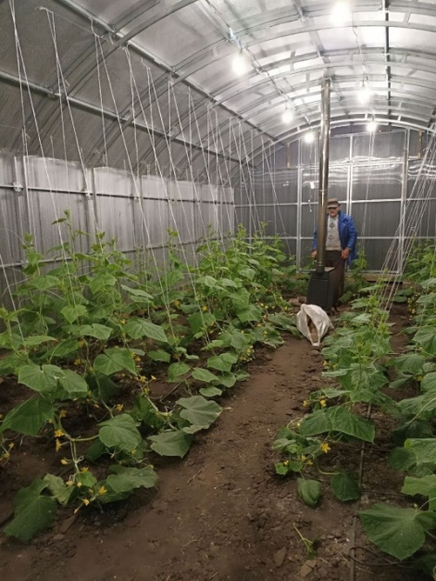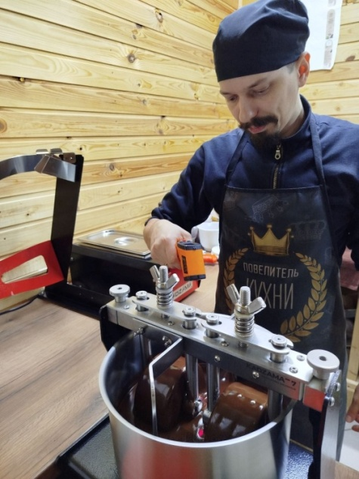

ИП Воротынцев И.И. с.Веретенино | ИП Сычевский В.В. д. Басово-Заречье
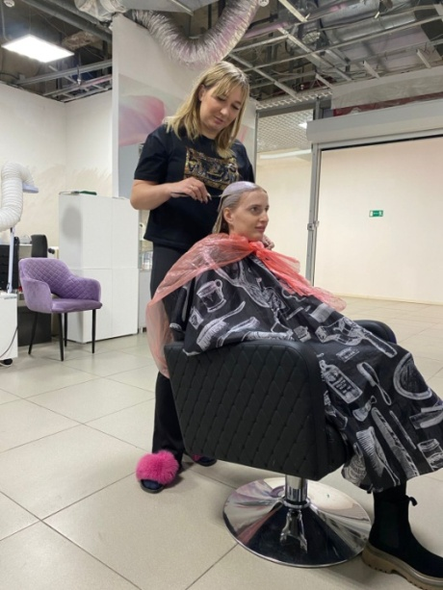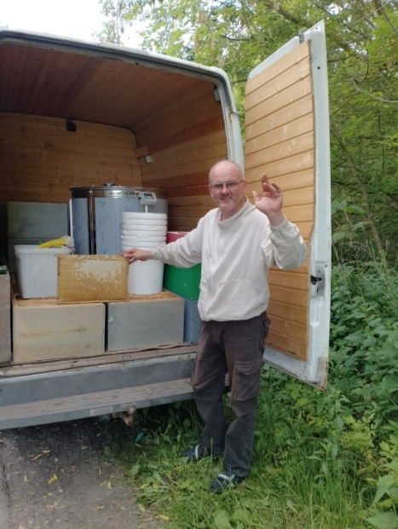
ИП Русанова С.В. сл. Михайловка | ЛПХ Швец В.А. с. Разветье
Многодетным семьям при газификации домовладений из регионального бюджета выплачивается субсидия на проведение работ внутри границ своих земельных участков. В 2024 году одна многодетная семья воспользовалась этим правом и получила помощь в размере 100 тыс. руб.
Приоритетной задачей остается поддержка участников специальной военной операции и членов их семей. С родителей не взимается родительская плата за присмотр и уход за детьми в детских садах, всем школьникам предоставляется бесплатное 2-х разовое горячее питание. Данные меры соцподдержки предоставляются за счет средств районного бюджета.
Военнослужащим, получившим ранения в зоне СВО и членам семей погибших военнослужащих оформляются единовременные выплаты. За 2024 год из регионального бюджета выплаты по ранению получили 30 человек на сумму 6,6 млн. рублей и 8 семей погибших военнослужащих на сумму более 6 млн. рублей.
На особом контроле стоит организация работы с жителями приграничных территорий Курской области, вынужденно покинувшим свои дома. Во взаимодействии с социальными службами организована система оказания помощи вынужденным переселенцам. В районе в настоящее время проживают более 750 переселенцев, в том числе около 400 человек находятся в ПВР, в которых созданы благоприятные условия для проживания. В ПВР регулярно проводятся выездные приемы для граждан, которые помогают оперативно решать возникающие проблемы.
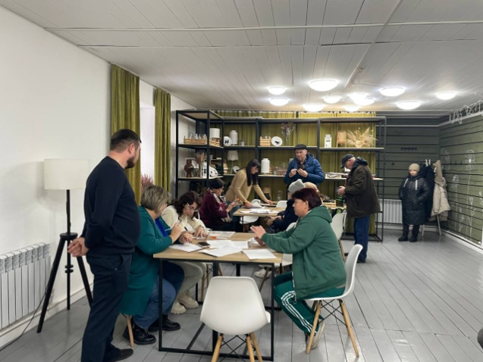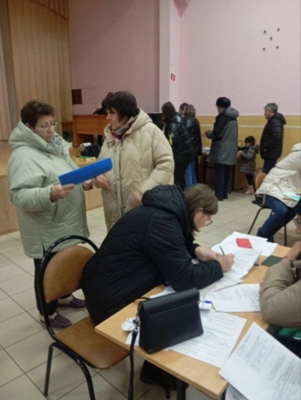
Выездной прием в ПВР «Парк отель «Песчаный» | Выездной прием в ПВР ЧЛПУ «МГОК-Здоровье»
На сегодняшний день рассмотрено более 4 тыс. заявлений переселенцев на единовременную материальную помощь в размере 10 тыс. рублей и финансовую помощь в связи с утратой имущества первой необходимости в размере от 75 до 150 тыс. руб. Назначено более 2,5 тыс. выплат. Организован прием заявлений на выдачу жилищного сертификата.
Всем нуждающимся предоставляется гуманитарная помощь: одежда, обувь, предметы личной гигиены.
Важным направлением работы является помощь жителям, постоянно проживающим в районе. В местном бюджете ежегодно предусмотрены денежные средства на оказание адресной материальной помощи. В 2024 году на эти цели выделено более 630 тыс. рублей. Материальную помощь в размере от 5 000 до 50 000 рублей на лечение, капитальный и текущий ремонт, на приобретение предметов первой необходимости получили 39 семей с детьми, инвалидов, пенсионеров.
В районе ежегодно традиционно проводятся мероприятия: Спартакиада среди инвалидов и пенсионеров; День семьи, любви и верности; декада пожилого человека; Новогодний праздник для детей.
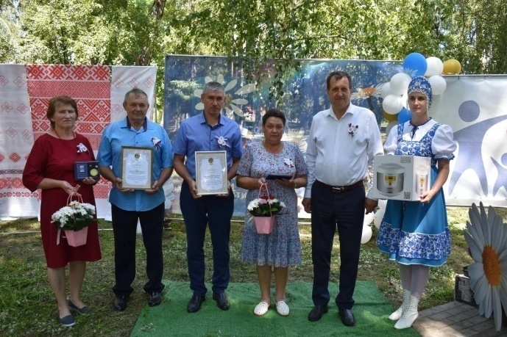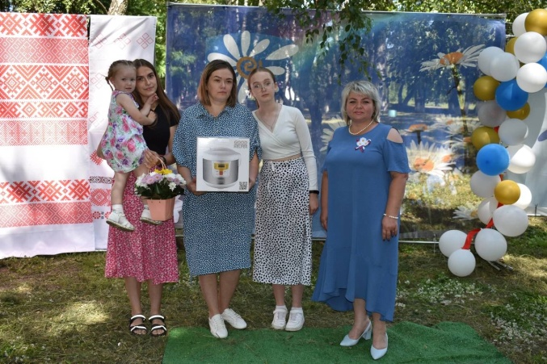
День семьи , любви и верности- 2024 д. Студенок

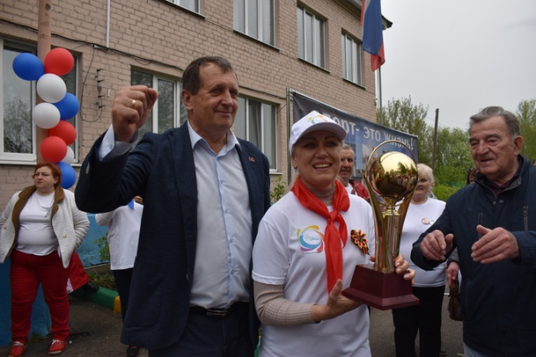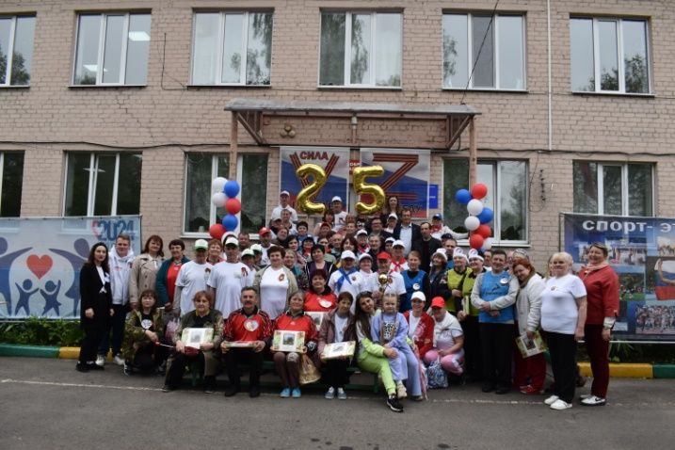
Спартакиада среди инвалидов и пенсионеров- 2024, с. Рышково
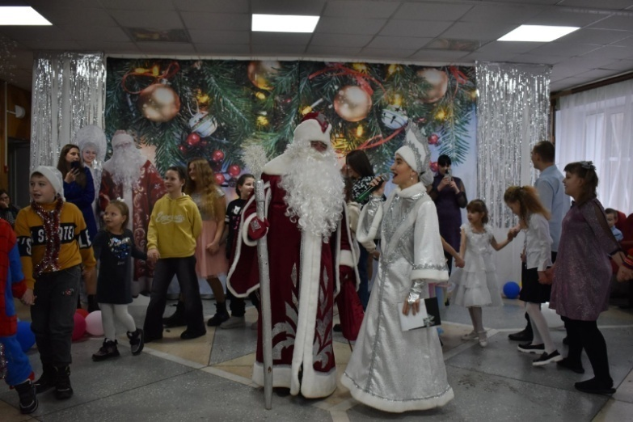
Новогодний праздник для детей, РДК д. Студенок

Совместно с «Движением Первых» для детей с инвалидностью организована благотворительная акция «Елка желаний», 14 ребят получили желанные новогодние подарки. Активное участие в проведении акции приняли депутаты Курской областной Думы Бирюков С.Л., Панибратов Н.И., депутаты Представительного Собрания Железногорского района, заместители и руководители структурных подразделений Администрации района.
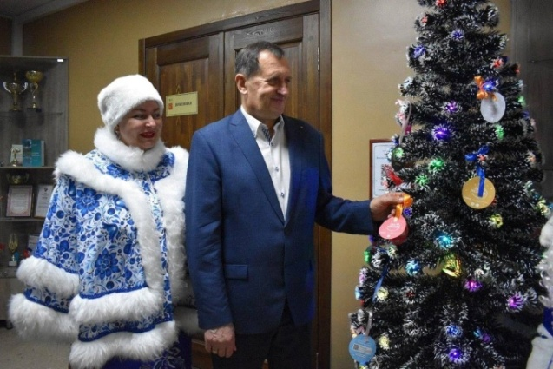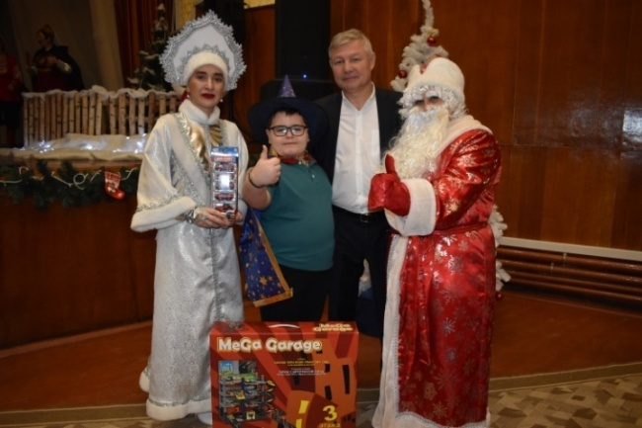
Благотворительная акция «Елка желаний» 2024
Традиционно организованы поздравления с юбилейными датами наших долгожителей ветеранов войны и труда.
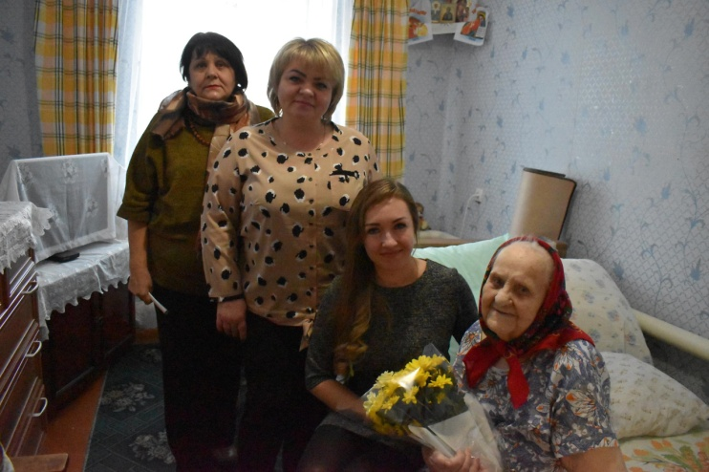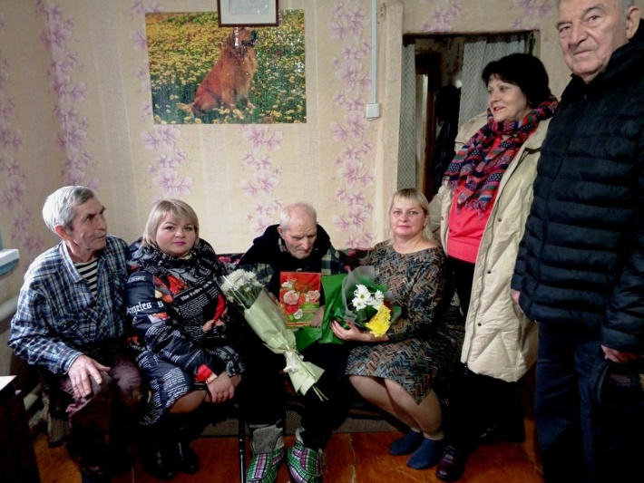

Макарова Валентина Сергеевна, 95 лет д. Клишино | Зыборев Михаил Егорович, 95 лет д. Басово

Администрацией района предусмотрена муниципальная услуга - выплата пенсии за выслугу лет. В настоящее время эта услуга предоставляется 26 бывшим работникам Администрации. За 2022 год на выплату пенсии за выслугу лет израсходовано из бюджета района около 2,5 миллионов рублей.
Развитие культуры и искусства

В каждом муниципальном образовании Железногорского района реализуются мероприятия, направленные на героико-патриотическое воспитание, антитеррористическое и антинаркотическое воспитание подрастающего поколения, сохранения народных традиций. Мероприятия для детей и подростков проводятся с учетом их возрастных интересов, в ходе мероприятий, каждый имеет возможность проявить свои личностные качества. По этим направлениям проведено ряд мероприятий районного значения: годовщина освобождения Железногорского (Михайловского района) от немецко-фашистских захватчиков, День семьи, любви и верности. В рамках Года семьи так же были проведены мероприятия, направленные в поддержку семей участников СВО и жителей проживающих в ПВР и особенной категории детей – мастер-классы, Елка желаний, спектакли и концерты.
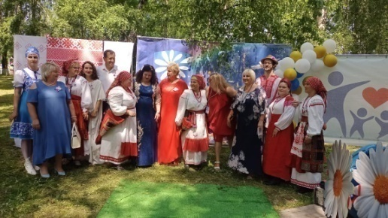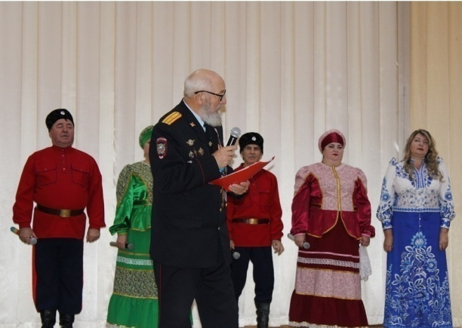
За грантовые средства был реализован проект «Фестиваль ремесленников».
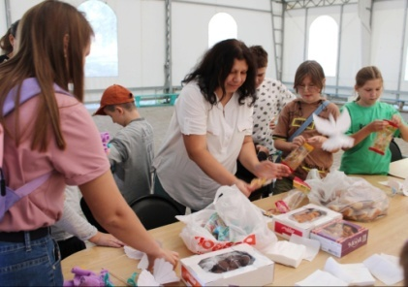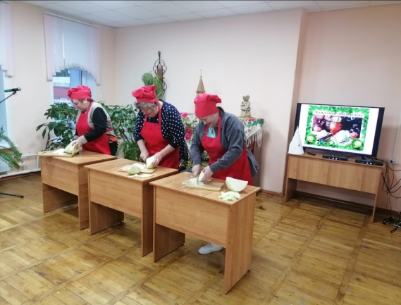
Народные и Образцовые коллективы достойно представляли наш район на Всероссийских и Международных конкурсах, а так же в региональных фестивалях в Парке мельниц с. Красниково Пристенского района: День варенья, Красная горка, Троица и т.д.

В сфере культуры активно используются информационные технологии. Все учреждения оснащены интернет-связью, которой пользуются не только работники, но и посетители. В 2024 году выделено и израсходовано на:
- ремонт пожаной сигнализации здания Железногорского культурно-досугового центра д. Студенок на сумму 1 539 757 рублей;
- отремонтирована Линецкая сельская библиотека на сумму 119 938 рублей;
- изготовлена проектно-сметная документация на благоустройство площади культурно досугового центра с установкой уличной сцены, стоимость работ 14 320 650 рублей.

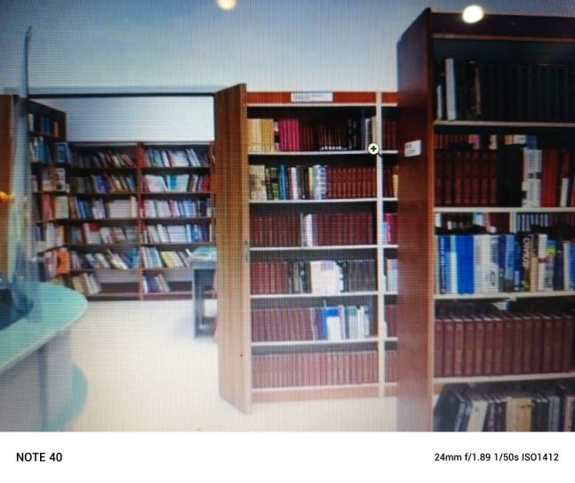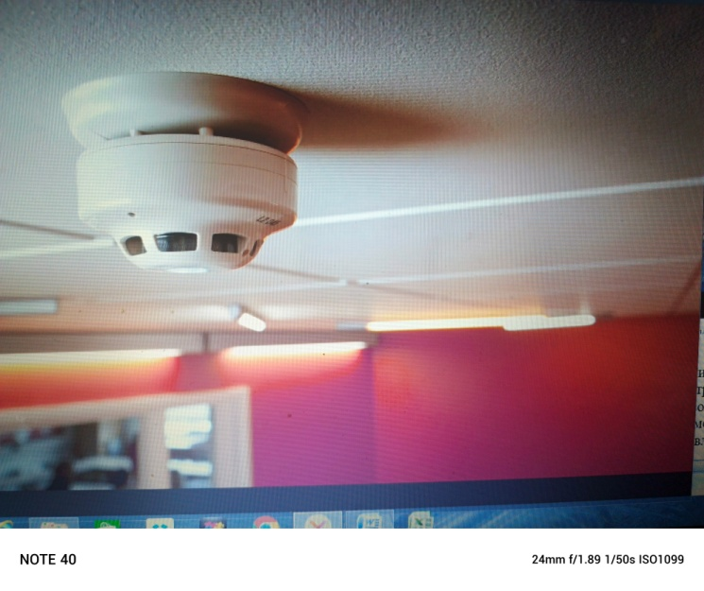

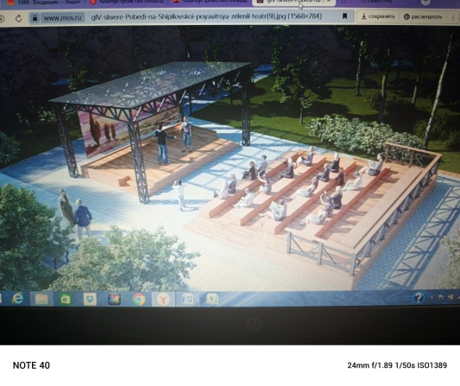

Реализация молодежной политики и оздоровление детей и подростков Железногорского района
В рамках реализации мероприятий муниципальной программы «Повышение эффективности работы с молодежью, организация отдыха и оздоровления детей, развитие физической культуры и спорта в Железногорском районе Курской области» в 2024 году выделено из средств местного бюджета 1 628 649,00 руб. из них: на работу с молодежью –
79 750,00 руб. и на проведение летней оздоровительной компании в рамках софинансирования из местного бюджета выделено 1 548 899,00 руб. Всего оздоровлены в лагерях и санаториях - 440 детей, из них: в школьных лагерях с дневным пребыванием – 291 чел., лагере труда и отдыха – 5 чел., лагерях и санаториях Курской области – 116 чел.
Развитие физической культуры и спорта является одним из главных направлений оздоровительной работы Железногорского района. В 2024 году на развитие физической культуры и спорта детей предусмотрено из средств местного бюджета 580 500, 00 руб. на транспортные услуги. В целях привлечения обучающихся к систематическим занятиям физической культурой и спортом в период 2024 года во всех общеобразовательных организациях созданы 8 школьных спортивных клубов. Общее количество занимающихся составило более 450 школьников.
В 2024 году за значительный вклад в развитие системы образования, молодежной политики и физической культуры и спорта памятными медалями, значками, почетными грамотами и благодарностями Губернатора Курской области, Областной Думы Курской области, Министерства просвещения, Министерства образования и науки Курской области, Администрации Железногорского района, Представительного Собрания Железногорского района награждены 35 педагогических работников образовательных организаций.
Деятельность местного отделения
«Движения Первых» за 2024 год
Прошедший 2024 год стал годом активного развития и масштабной деятельности нашего местного отделения общероссийского общественно-государственного движения детей и молодежи «Движение Первых». Сегодня «Движение Первых» играет важнейшую роль в воспитании подрастающего поколения, прививая молодежи ключевые ценности патриотизма, трудолюбия и взаимопомощи.На территории Железногорского района первичные отделения движения открыты в каждом образовательном учреждении и учреждении культуры. Это стало основой для реализации множества ярких проектов, акций и мероприятий, объединяющих детей, подростков и их родителей. Яркие проекты 2024 года: - Военно-историческая игра «Зарница 2.0» Одним из первых мероприятий года стала военно-историческая игра «Зарница 2.0», в которой приняли участие все первичные отделения. Команды Михайловской и Новоандросовской школ достойно представили наш муниципалитет на региональном этапе в Курске. Этот проект очень важен, поскольку он помогает воспитывать в ребятах дух патриотизма, учит работать в команде и готовит молодежь к осознанному пониманию основ гражданской обороны. Участие в таких играх развивает лидерские качества, дисциплину и стремление к победе.- Конкурс первичных отделений «Движения Первых»
Еще одним значимым событием стал конкурс первичных отделений, который дал возможность участникам выиграть денежный приз. Ребята из первичного отделения Курбакинской школы проявили настоящий командный дух, выполняя задания на протяжении нескольких месяцев, и заслуженно заняли почетное второе место. Их выигрыш составил 300 тысяч рублей и был направлен на обустройство пространства первых в их школе. Этот конкурс важен тем, что он мотивирует участников к реализации собственных инициатив, стимулирует творчество, активность и сплоченность школьных коллективов.
- Семейное сообщество «Родные-любимые». В 2024 году стартовал новый проект — семейное сообщество «Родные-любимые». Этот проект стал важным шагом в укреплении связи между родителями и детьми, вовлекая семьи в общее дело. Семьи Железногорского района были награждены на региональном слёте сообщества за свою активность и вклад.Этот проект имеет огромное значение, поскольку он не только сплачивает семьи, но и создает условия для совместного участия родителей и детей в общественных инициативах. Это позволяет формировать единые ценности, укрепляет доверие и взаимопонимание в семьях.Кроме того, семьи нашего района приняли участие в отборочном этапе для съемок литературного шоу в Москве. Три семьи успешно прошли отбор и с честью представили наш район на этом мероприятии. Участие в таких проектах дает возможность показать таланты, единство семей и гордость за свою малую родину.
- Всероссийский проект «Первая помощь»Неоценимую важность для современного общества представляет Всероссийский проект «Первая помощь». В рамках проекта в каждом первичном отделении проводятся встречи и мастер-классы с медицинскими специалистами, обучающие детей навыкам оказания первой помощи. Первичное отделение Михайловской школы в 2024 году представляло наш район на региональном этапе, продемонстрировав высокую подготовку.Этот проект особенно актуален в наше время, когда знание основ первой помощи может спасти человеческую жизнь. Навыки, полученные детьми, формируют ответственность и готовность прийти на помощь в сложных ситуациях.
- Региональный проект «Тимуровский отряд»Не менее важен региональный проект «Тимуровский отряд», который объединяет юных волонтеров. Тимуровцы заботятся о памятниках, навещают участников Великой Отечественной войны, оказывают поддержку семьям участников СВО. Этот проект важен тем, что он воспитывает в молодежи чувство благодарности старшему поколению, уважение к истории своей страны и стремление помогать тем, кто нуждается в заботе. Работа тимуровцев учит ребят неравнодушию и милосердию, что особенно значимо для формирования личности.
-Всероссийский проект «Хранители Истории».На территории Железногорского района успешно реализуется Всероссийский проект «Хранители Истории». Его главная цель — сохранить память о героическом прошлом нашей страны, прививая молодежи чувство гордости за свою Родину и уважение к ее истории.Этот проект крайне важен для воспитания у подрастающего поколения осознания ценности истории и преемственности поколений. Он формирует любовь к Родине и осознание того, что сохранение исторической памяти — это долг каждого гражданина.
- Профильная смена «В векторе Первых»Ярким событием 2024 года стала первая профильная смена «В векторе Первых», прошедшая в спортивно-оздоровительном лагере «Олимпиец». В течение 16 дней участники из Железногорского района изучали миссии и ценности движения, общались со спикерами и получали уникальные знания.Эта смена важна, поскольку она помогает ребятам лучше понять миссию движения, научиться работать в команде, развить лидерские и организационные качества. Опыт общения с профессиональными спикерами и наставниками вдохновляет на реализацию новых идей и проектов.
- Всероссийский проект «Классная встреча»Особое место в деятельности первичных отделений занимает Всероссийский проект «Классная встреча». Эти встречи позволяют ребятам лично пообщаться с выдающимися людьми, героями нашего времени: участниками СВО, ветеранами Великой Отечественной войны и лидерами общественного мнения. Этот проект крайне важен, поскольку он дает возможность ребятам получить вдохновение и мотивацию от примеров настоящих героев, задать вопросы и услышать живые истории. Такие встречи формируют у молодежи уважение к людям, которые внесли значительный вклад в развитие нашей страны.
Подводя итоги, хочу отметить, что 2024 год стал годом новых открытий, проектов и успехов. Благодаря совместным усилиям мы добиваемся не только воспитания патриотизма и активной гражданской позиции у молодежи, но и укрепляем связь поколений. Уверен, что в 2025 году нас ждет еще больше достижений и побед!
Деятельность Комиссии по делам несовершеннолетних
и защите их прав.
Комиссии по делам несовершеннолетних и защите их прав Администрации Железногорского района осуществляет координацию деятельности органов и учреждений системы профилактики. В рамках исполнения полномочий, возложенных на муниципальные комиссии по делам несовершеннолетних и защите их прав административным законодательством, в адрес комиссии в 2024 году поступило 148 (170-2023) протоколов об административных правонарушениях, из них:
12 (18-2023) в отношении несовершеннолетних в т.ч.:
- мелкое хулиганство-1 (0-2023),
- курение табака 1-(1-2023),
- за нарушение правил дорожного движения 3(13-2023),
- появление в общественных места в нетрезвом виде-1(1-2023),
- за распитие спиртных напитков -5 (1-2023),
-1 дело прекращено за истечение сроков привлечения к административной ответственности. В итоге: назначено 8 штрафов, вынесено 3 предупреждения.
Поступило 132 (152-2023) протоколов в отношении родителей и прочих лиц, из них:
- 90(115-2023) протоколов по ст.5.35 Ко АПРФ за ненадлежащие исполнение родительских обязанностей,
- 5 протокола за вовлечение несовершеннолетних взрослыми лицами в распитие спиртных напитков. В итоге вынесено 121 (118-2023) штрафов и 11(11-2023) предупреждений.
Основные усилия комиссии по делам несовершеннолетних и защите их прав направлены на выявление и учет подростков и семей «группы риска», координацию проведения с ними индивидуальной профилактической работы, повышение уровня социальных гарантий этим категориям, обеспечение их занятости, защиту прав и законных интересов.
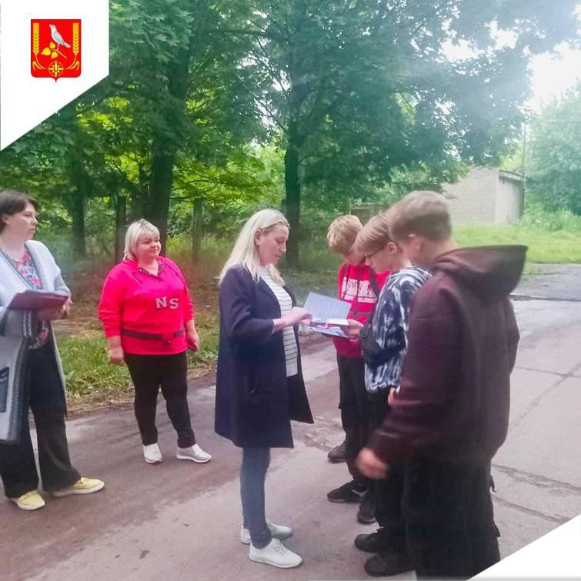
На обеспечение межведомственного подхода в решении вопросов предупреждения безнадзорности и правонарушений несовершеннолетних, координацию деятельности органов и учреждений системы профилактики направлена деятельность комиссии по делам несовершеннолетних и защите их прав Администрации Железногорского района.
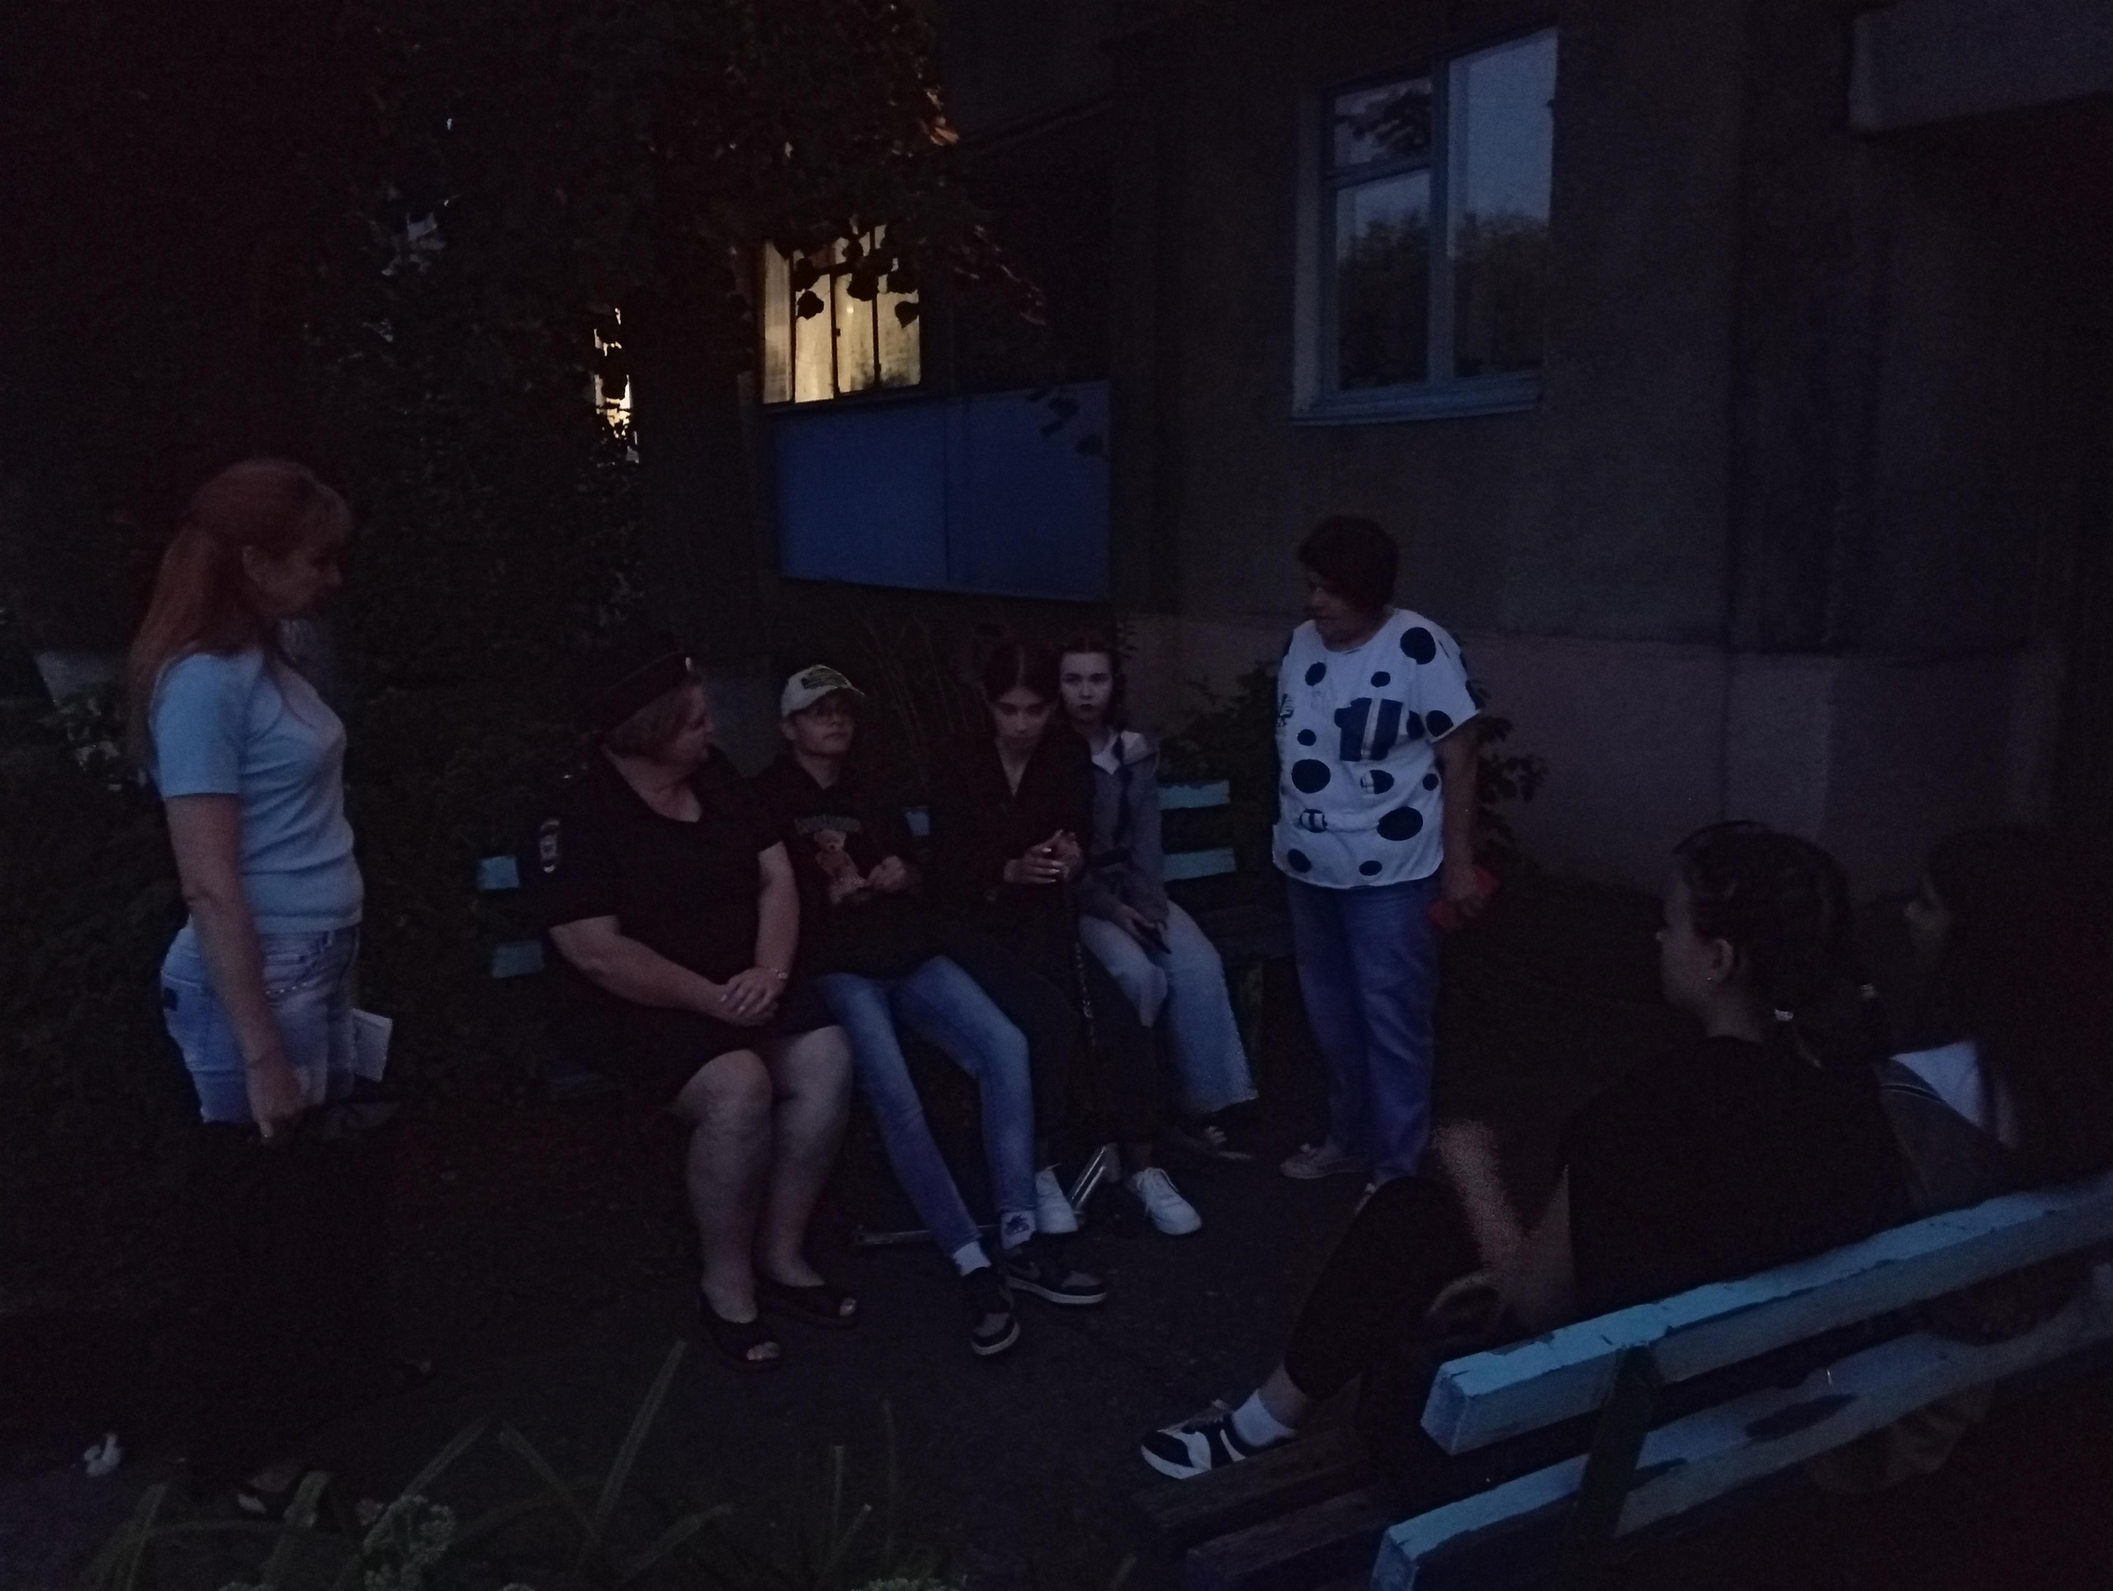Так, в 2024 году проведено 23 заседания. На заседаниях были рассмотрены вопросы по различным направлениям деятельности в сфере профилактики безнадзорности и правонарушений несовершеннолетних.
В целях координации деятельности органов и учреждений системы профилактики комиссией утвержден и реализован совместно с органами и учреждениями системы профилактики «Межведомственный комплексный план мероприятий по профилактике безнадзорности, беспризорности, наркомании, токсикомании, алкоголизма, правонарушений и суицидов несовершеннолетних, защите их прав на 2024 год».
В 2024 году членами КДН и ЗП проведено 35 (42-2023) рейдовых мероприятия в семьи и места возможного пребывания несовершеннолетних.
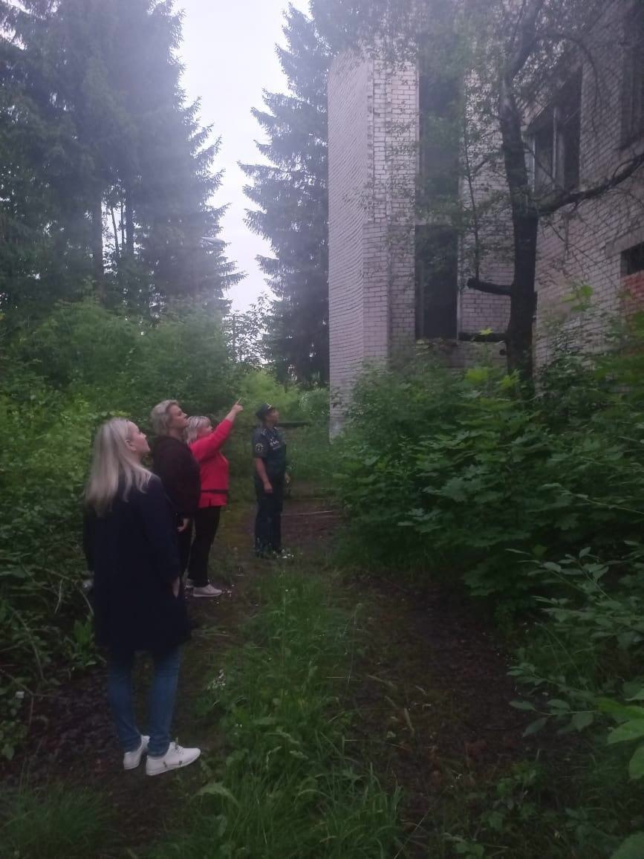
По результатам рейдов обследовано 116 семей. Сведения о несовершеннолетних и семьях, находящихся в социально опасном положении, объединены в единую базу данных, которая позволяет своевременно осуществлять адресную профилактическую работу с конкретным ребенком и конкретной семьей. В рамках операции «Подросток» членами комиссии был осуществлен выезд в вечернее время в д.Студенок и п. Магнитный, проверены заброшенные общественные места и ж/д переезды.
За 12 месяцев 2024 года на территории Железногорского района преступлений не совершено. Зарегистрировано 1 обществено-опасное деяние.
По итогам 12 месяцев 2014 года выявлено и поставлено на профилактический учет 11(8-2023) несовершеннолетних правонарушителей, снято 6 (8-2023), состоит на учете по состоянию на 1 января 2025 года 11 подростков.
Было поставлено 20(14-2023) семей, снято 22(17-2023), в том числе 17(13-2023) по исправлению, состоит 13 семей. Основная причина постановки - злоупотребление спиртными напитками, пренебрежение своими родительскими обязанностями по обучению, воспитанию и содержанию детей. В отношении 3 родителей на комиссии приняты решения о подготовке исковых заявлений на ограничение или лишение родительских прав. По результатам рассмотрения искового заявления 2 родителя лишены родительских прав в отношении двоих детей.
Опека и попечительство
По-прежнему задачей органа опеки и попечительства остается реализация права ребенка жить и воспитываться в семье. Это достигается, прежде всего, при раннем выявлении социального неблагополучия семей с детьми и организацией комплексной работы с ними на стадии кризиса. В целях сохранения и укрепления кровной семьи несовершеннолетних обеспечивается приоритет семейного устройства детей-сирот и детей, оставшихся без попечения родителей, профилактика возвратов детей из замещающих семей, проведение индивидуальной профилактической работы с семьями, испытывающими трудности в воспитании ребенка, предоставление социальных гарантий детям-сиротам, детям, оставшимся без попечения родителей, и лицам из их числа.
Особое внимание уделяется своевременному выявлению и устройству детей-сирот и детей, оставшихся без попечения родителей, защите их прав и законных интересов. Организовано сотрудничество со всеми образовательными учреждениями района, медицинскими учреждениями, муниципальными образованиями и жителями района. Случаев несвоевременного выявления детей данной категории в нашем районе не выявлено.
По состоянию на 01.01.2025 г. на учете в отделе стоят 32 ребенка, имеющих статус детей-сирот и детей, оставшихся без попечения родителей, из них:
9- усыновленных;
9 – детей-сирот;
14 - детей оставшихся без попечения родителей.
В районе проживают 3 приемные семьи в которых воспитывается 12 приемных детей.
В семьях ближайших родственников по заявлению родителей воспитываются 9 детей.
Двое граждан стоят на учете в связи с желанием принять детей на воспитание в семью, 2 гражданина прошли курсовую подготовку в качестве кандидатов в усыновители.
Отдел по опеке и попечительству продолжает развивать наиболее финансово защищенную форму устройства несовершеннолетних - приемная семья, поскольку наряду с ежемесячными выплатами на содержание ребенка приемному родителю предусматривается ежемесячное денежное вознаграждение за воспитание каждого подопечного.
В 2024 году выявлены 2 детей, оставшихся без попечения родителей, все дети переданы на семейные формы устройства (установлена опека).
Защищая права и интересы несовершеннолетних, отдел тесно сотрудничает с различными учреждениями в порядке межведомственного взаимодействия.
По состоянию на 01.01.2025г. год неустроенных детей-сирот и детей, оставшихся без попечения родителей – нет. Все выявленные несовершеннолетние дети, оставшиеся без попечения родителей, жизнеустроены в установленный законодательством порядке.
Специалисты отдела защищают права детей в судах различных инстанций. В 2024 г. приняли участие в 43 судебных заседаниях.
Кропотливая работа проводится по защите жилищных прав детей-сирот и детей, оставшихся без попечения родителей, регулярно проводятся обследования состояния закрепленного жилья, оказывается помощь в подготовке и направлении необходимых документов в другие регионы. В 2024 году 2 детей-сирот были обеспечены благоустроенными жилыми помещениями в г.Железногорске. Были приобретены и выданы 2 квартиры на общую сумму 5 195 532 тысячи 95 копеек.
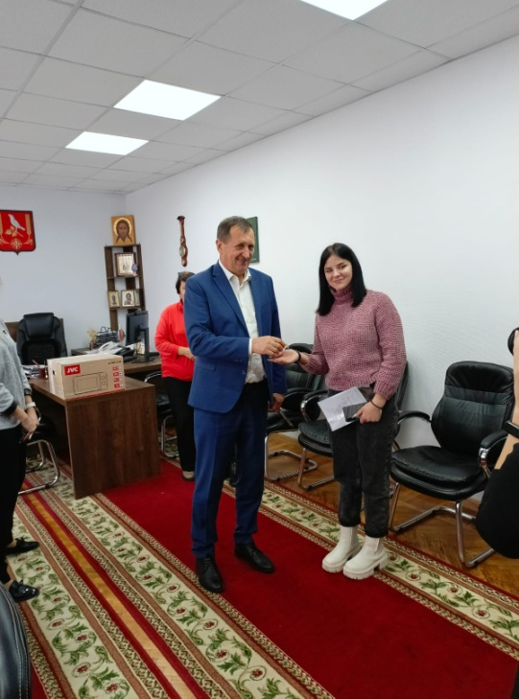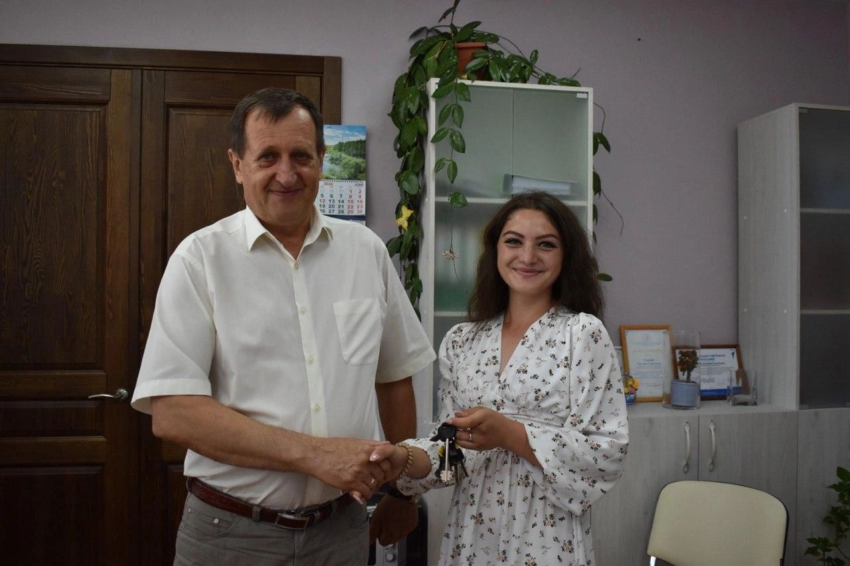
Успешно реализуется право детей-сирот и детей, оставшихся без попечения родителей на бесплатную медицинскую помощь, ежегодно проводится диспансеризация, оздоровление в санаториях и загородных лагерях. В 2024 году 19 детей прошли диспансеризацию в ОБУЗ «Железногорская ЦРБ» 32 подопечных ребенка оздоровлены. Подопечные дети являются получателями пенсий (18 – по случаю утери кормильца, 2 – по инвалидности).
Отделом проведено 80 плановых проверок условий проживания несовершеннолетних подопечных, совершеннолетних недееспособных подопечных. В ходе проверок обследуются соблюдение норм личной гигиены подопечного, качество и состояние одежды и обуви, выполнение реабилитационных мероприятий, предусмотренные индивидуальной программой реабилитации и рекомендаций по итогам диспансеризации, обеспечение бытовых потребностей, сохранность имущества, соблюдения опекуном прав и законных интересов подопечного, а также правильное расходование денежных средств подопечного в соответствии с его интересами и потребностями.
В 2024 году отделом было выдано 38 разрешений на распоряжение доходами несовершеннолетних и 17 разрешений на распоряжение доходами недееспособных граждан.
Осуществление демографической и семейной политики
На сегодняшний день отделом производится регистрация семи видов актов гражданского состояния: о рождении, о смерти, о заключении брака, о расторжении брака, об установлении отцовства, об усыновлении (удочерении), о перемене имени.
Отделом ЗАГС зарегистрировано за 2024 год 697 актов гражданского состояния.
В 2024 году родилось 86 детей, из них: 50 – девочек и 36 — мальчиков. Регистрация рождения происходит в рамках «Суперсервиса».
Самые популярные имена для мальчиков - Матвей, Михаил, Евгений, Максим, Никита; для девочек — Екатерина, Анна, Алина, Елизавета. Зарегистрированы дети с редкими именами: мужскими — Лука, Авенир, Мирон, Макар; женскими — Злата, Эмилия, Есения, Ульяна, Мелисса.
В рамках Всероссийской акции «Подарок новорожденному» всем родителям, зарегистрировавшим рождение, в ЗАГСе в течение года вручался подарок от Губернатора Курской области.
о смерти – 405, зарегистрировано на 10 актов о смерти меньше, чем в 2023 году.
о заключении брака – 99 (в 2023 году 109 акта)
о расторжении брака – 76 (в 2023 году 97 акта)
об установлении отцовства – 17 (в 2023 году 12)
об усыновлении (удочерении) –2 (в 2023 году записей актов об усыновлении не было)
о перемене имени – 12 (в 2023 году 11)

Обеспечение экологической безопасности
Экологическое состояние окружающей среды Железногорского района определяется следствием производственной деятельности более 50 предприятий и организаций различных форм собственности. Большое внимание поддержанию экологии в Железногорском районе уделяют такие хозяйства, как ООО «Агропромкомплектация-Курск» и ЗАО «Заря».
В 2024 г. ликвидировано 2 несанкционированные свалки в п.Тепличном около 30м3 и Городновском МО около 5 м3
В сельских поселениях района построено 35 контейнерных площадок для сбора твердых коммунальных отходов.
На реализацию полномочий органов местного самоуправления по организации проведения мероприятий по отлову и содержанию безнадзорных животных по субвенции из бюджета области было выделено более 2 216 668 руб., они освоены в полном объеме.
2024году в районе были проведены следующие мероприятия:
- ежгодные субботники по санитарной очистке поселений района: руководители предприятий, организаций и учреждений независимо от ведомственной принадлежности приняли меры по уборке и поддержанию в надлежащем санитарном состоянии закрепленных за ними территорий;
Главами муниципальных образований были разработаны организационно-технические мероприятия по проведению Месячника и представили их районному штабу, организовали работу по очистке улиц, придомовых участков, скверов, кладбищ и благоустройству территорий вокруг памятников и мемориалов ВОВ, провели разъяснительную работу среди жителей с целью привлечения их для участия в субботниках и обеспечили участников субботников уборочным инвентарем и транспортом для вывоза мусора;
- посадка деревьев и кустарников на территориях образовательных учреждений и учреждений дополнительного образования;
- уборка мусора вдоль реки Свапа, на Михайловском водохранилище, на Кузнецком и Гнанском колодцах- собрано около 10 м3 мусора;
- проведены работы по ликвидации аварийных деревьев на территории в Андросовского с.с. и Троицкого с.с.
-Главы сельских советов Железногорского района в этом году заключили договора со специализированной организацией и обработали гербицидами земли с произрастанием Борщевика Сосновского около 15 га на сумму более 500 тыс.рублей.
-Работа библиотек Железногорского района по экологическому просвещению читателей в первую очередь, это популяризация литературы об экологии, охране окружающей среды и природе, посредством книжно-информационных, иллюстрированных выставок.
- - Основным направлением в экологическом просвещении детей и подростков является массовая работа: экологические субботники, конкурсы экологических рисунков, фотографий, лекции, конференции, беседы, акции.

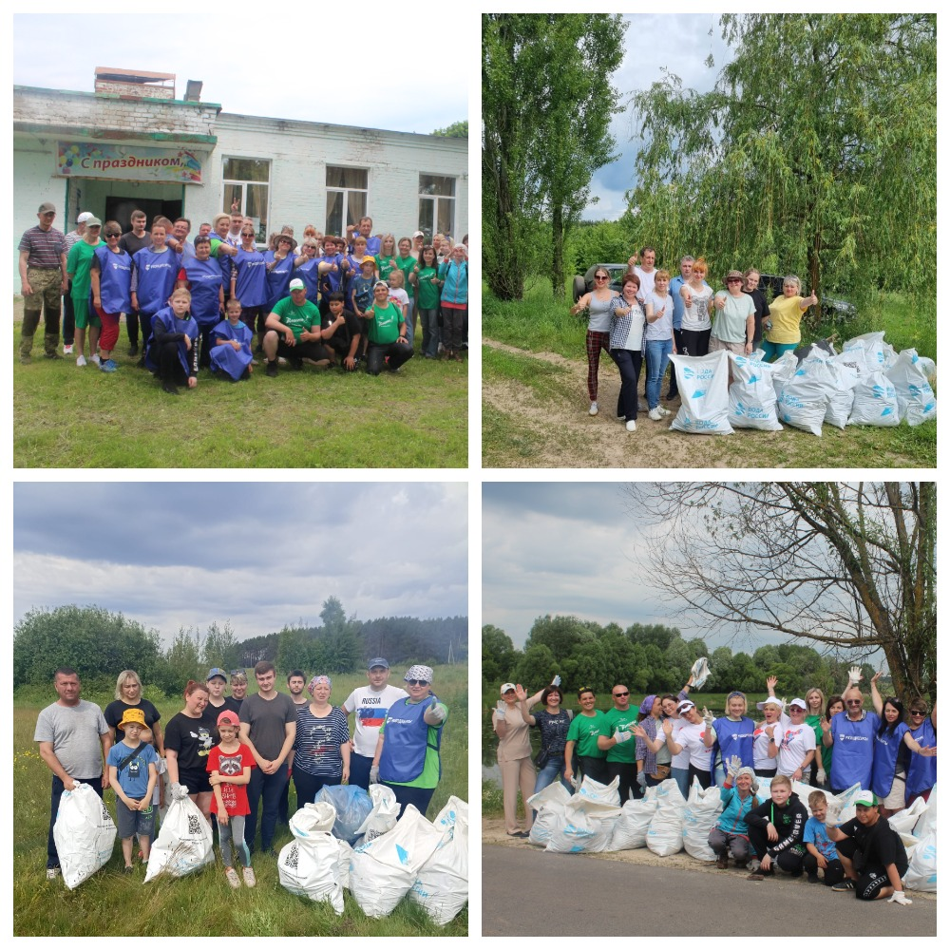
Обеспечение безопасности жизнедеятельности населения
За 2024 года в области защиты населения и территорий от чрезвычайных ситуаций природного и техногенного характера, а также обеспечения правопорядка Администрацией Железногорского района приняты следующие меры:
1. В 2024 году в целях совершенствования навыков и действий органов управления, сил и средств районной территориальной подсистемы РСЧС при ликвидации ЧС природного и техногенного характера проводились штабные и комплексные тренировки с полной отработкой практических действий в районах возникновения условных чрезвычайных ситуаций, что позволило существенно повысить уровень готовности к реагированию органов управления и сил, предназначенных для снижения рисков возникновения ЧС и их ликвидации. В 2024 году в соответствии с муниципальной программой, в целях качественной подготовки (обучения) органов управления и сил районного звена территориальной подсистемы РСЧС Железногорского района проведено 2 штабные тренировки, на которые привлекались 56 человек.
2. В целях повышения уровня реагирования на возможные чрезвычайные ситуации, для работы органов управления силами и средствами районного звена территориальных подсистем РСЧС Курской области в полном объеме оборудован и функционирует ситуационный центр КЧС и ОПБ Администрации Железногорского района, а его оперативная группа обеспечена модем-связью, которая позволяет осуществлять передачу видеосвязи с места возможных чрезвычайных ситуаций.
3. В Железногорском районе усовершенствована и внедрена дополнительная система оповещения и информирования населения на территории муниципального образования с использованием рассылки SMS-сообщений через оператора сотовой связи «МЕГАФОН». В связи с этим:
- сократилось время оповещения и информирования населения на 60%;
- повысилось качество оповещения и информирования населения на 30%.
- Установлена программа КСЭОН для оповещения и информирования населения, оперативного оповещения сотрудников Администрации Железногорского района по мобилизационной подготовке, членов КЧС и ОПБ, РСЧС при возникновении и ликвидации ЧС природного и техногенного характера.
- Осуществляется мониторинг автотранспорта Железногорского района (на 5 ед. автомашин установлена система «Омникомм» - ГЛОНАСС).
Приоритетным направлением в Железногорском районе является:
Муниципальная программа Железногорского района «Защита населения и территории от чрезвычайных ситуаций, обеспечения пожарной безопасности и безопасности людей на водных объектах Железногорского района Курской области»:
- в рамках реализации муниципальной программы (её подпрограммы № 3), а именно по внедрению аппаратно - программного комплекса «Безопасный город» на базе единой дежурной диспетчерской службы (далее- ЕДДС) Железногорского района, основу которого составляет целевая программа, направленная на профилактику правонарушений, мониторинг состояния автомобильных дорог и дорожного движения, пожарную и общественную безопасность населения района. В рамках реализации данной подпрограммы, в 2021 году Администрацией Железногорского района с АО «ЭР-Телеком Холдинг», г. Пермь (филиал в г. Курске) заключен очередной контракт от 30.12.2021 № KRS 00742/1 на сумму 309 000 рублей на обслуживание (аренду) трех установленных видеокамер в рамках внедрения аппаратно - программного комплекса «Безопасный город». Три арендованные видеокамеры, установлены: сл. Михайловка – две видеокамеры (ул. Петровская, д. 0, ул. Луханина, д. 2) для распознавания государственных регистрационных знаков (ГРЗ) транспортных средств, д. Студенок – одна видеокамера (ул. Советская, д. 9) для обзорного видеонаблюдения. Места установки видеокамер ранее согласованы с МО МВД России «Железногорский» г. Железногорск. Контракт исполнен в полном объеме, освоена – сумма 309 000 руб. в полном объеме.
В рамках реализации муниципальной программы Железногорского района «Защита населения и территории от чрезвычайных ситуаций, обеспечения пожарной безопасности и безопасности людей на водных объектах Железногорского района Курской области» (подпрограммы №1, № 2) проведена в 2024 году следующая работа.
- освоено – 46 464 руб. по заключенному контракту с ООО «Национальная пожарная компания» г. Санкт-Петербург (заключен контракт от 06.12.2024 № 84 на сумму 46 464 руб.) закуплены и поставлены в Администрацию Железногорского района самосрабатывающие огнетушители ШАР «Балтика-01» в количестве 22 штук. В настоящее время продолжается их комиссионная установка на территории Железногорского района.
- на основании выписки протокола решений от 16.12.2024 года № 64 заседания оперативного штаба по реализации в Курской области Указа Президента Российской Федерации от 19 октября 2022 года № 757 «О мерах, осуществляемых в субъектах Российской Федерации в связи с Указом Президента Российской Федерации от 19 октября 2022 года № 756», Администрацией Железногорского района был заключен муниципальный контракт с ООО «Акрополис» от 25.12.2024 года № 95 на сумму 11 458 586 рублей, согласно которого были закуплены 17 комплектов оконечных средств оповещения:
- 11 комплектов оборудования БАО-300;
- 6 комплектов оборудования БАО-600.
Освоено 11 344 001 рублей за счет средств федерального бюджета и 114 585 рублей за счет средств областного бюджета.
В соответствии с планом работы КЧС и ОПБ Администрации Железногорского района на 2024 год, проведено 7 заседаний комиссии, в решениях которых главным вопросом являлось обеспечение координации действий сил и средств ТП РСЧС, по выполнению превентивных мероприятий и мероприятий при возникновении возможных чрезвычайных ситуаций природного и техногенного характера, а также с заболеваниями животных.

Уважаемые депутаты и жители Железногорского района!
Итоги прошедших лет – это общий результат работы органов местного самоуправления района, трудовых коллективов: предприятий, учреждений, организаций, представителей бизнеса, всех, кто живёт и трудится в районе.
Хочу выразить искреннюю благодарность всем руководителям предприятий, учреждений района за результативную совместную работу.

